PLIEGOS LICITACIÓN PÚBLICA DE BIENES

MINISTERIO DE SALUD PÚBLICA MSP COORDINACIÓN ZONAL 4
CÓDIGO DEL PROCESO: LICB-CZ4S-CDEE-001-2021

OBJETO:

ADQUISICIÓN DE MOBILIARIO Y EQUIPAMIENTO MÉDICO EN APOYO AL DIAGNOSTICO DE POSIBLES PACIENTES AFECTADOS POR LA COVID-19 DE 3 CENTROS DE SALUD DE LOS DISTRITOS 13D02, 13D11 Y UNIDAD DE TERRITORIO ZONAL DE LA PROVINCIA DE MANABÍ

Quito, Abril 2021

INDICE GENERAL

- CONDICIONES PARTICULARES DEL PROCEDIMIENTO DE LICITACIÓN PÚBLICA DE BIENES

SECCION I | CONVOCATORIA
SECCION II | OBJETO DE LA CONTRATACIÓN, PRESUPUESTO REFERENCIAL Y ESPECIFICACIONES TÉCNICAS
SECCION III | CONDICIONES DEL PROCEDIMIENTO
SECCIÓN IV | EVALUACIÓN DE LAS OFERTAS
SECCIÓN V | OBLIGACIONES DE LAS PARTES

- CONDICIONES GENERALES PARA LA CONTRATACIÓN DE BIENES

SECCIÓN I | DEL PROCEDIMIENTO DE CONTRATACIÓN
SECCIÓN II | METODOLOGÍA DE EVALUACIÓN DE LAS OFERTAS
SECCIÓN III | FASE CONTRACTUAL

- FORMULARIOS DE LICITACIÓN PÚBLICA DE BIENES

SECCIÓN I | FORMULARIO DE LA OFERTA
SECCIÓN II | FORMULARIO DE COMPROMISO DE ASOCIACIÓN O CONSORCIO

- CONDICIONES PARTICULARES DEL CONTRATO DE LICITACIÓN PÚBLICA DE BIENES Y/O SERVICIOS

- CONDICIONES GENERALES DE LOS CONTRATOS DE BIENES Y/O SERVICIOS

LICITACIÓN PÚBLICA DE BIENES LICB-CZ4S-CDEE-001-2021
  - CONDICIONES PARTICULARES DE LICITACIÓN PÚBLICA DE BIENES

SECCION I CONVOCATORIA

El Ministerio de Salud Pública MSP, con financiamiento del Programa Canje de Deuda Ecuador – España, convoca a las personas jurídicas ecuatorianas y españolas o consorcio de estas, legalmente capaces para contratar, a que presenten sus ofertas para la ADQUISICIÓN DE MOBILIARIO Y EQUIPAMIENTO MÉDICO EN APOYO AL DIAGNOSTICO DE POSIBLES PACIENTES AFECTADOS POR LA COVID-19 DE 3 CENTROS DE SALUD DE LOS DISTRITOS 13D02, 13D11 Y UNIDAD DE TERRITORIO ZONAL DE LA PROVINCIA DE MANABÍ.

El presupuesto referencial es de USD 39.999,63 (TREINTA Y NUEVE MIL NOVECIENTOS NOVENTA Y NUEVE CON 63/100 CENTAVOS AMERICANOS) más IVA, y el plazo estimado para la ejecución del contrato es de 30 días, contado a partir de la firma del contrato.

Las condiciones de esta convocatoria son las siguientes:

- Los Pliegos están disponibles, sin ningún costo, en el portal de COMPRAS PÚBLICAS www.compraspublicas.gob.ec; en la página web del Ministerio de Asuntos Económicos y Transformación Digital de España; en la página web de la Oficina Comercial de España en Ecuador, (www.oficinascomerciales.es)y en el portal institucional del Ministerio de Salud Pública MSP www.salud.gob.ec.

- Los interesados podrán formular preguntas en el término de 3 días, las mismas que deberán ser emitidas mediante correo electrónico a la siguiente dirección electrónica: procesoscdee@msp.gob.ec contado desde la fecha de publicación del proceso, de acuerdo a lo que establezca el MINISTERIO DE SALUD PÚBLICA MSP. La Comisión Técnica absolverá obligatoriamente todas las preguntas y realizará las aclaraciones necesarias, en un término de 2 días subsiguientes a la conclusión del período establecido para formular preguntas y aclaraciones.

- La oferta se presentará de forma física y digital (CD, DVD u otro medio digital) con el mismo contenido de la oferta física, en las oficinas del Ministerio de Salud Pública MSP, ubicadas en la Provincia de Manabí Cantón Portoviejo, calle Rocafuerte 106 y 12 de marzo junto al Hospital Verdi Cevallos; hasta la fecha y hora indicada en el cronograma establecido dentro de estos pliegos. La apertura de las ofertas se realizará una hora más tarde de la hora prevista para la recepción de las ofertas. El acto de apertura de ofertas será público y se efectuará en la misma dirección donde se receptarán las ofertas.

- La oferta debe presentarse por la totalidad de la contratación.

- Este proceso de contratación no tiene contemplado reajuste de precios, el valor adjudicado será fijo.

- La evaluación de las ofertas se realizará aplicando los parámetros de calificación previstos en el pliego, conforme lo dispone el artículo 54 del Reglamento General de la LOSNCP.

- Los pagos del contrato se realizarán con cargo a los fondos provenientes del Programa de Canje de Deuda Ecuador – España – PCDEE y el IVA del Ministerio de Salud Pública MSP, relacionados con las partidas presupuestarias Nro. 840104 denominada “Maquinarias y Equipos”, Nro. 730104 denominada “Maquinarias y Equipos”, Nro. 840103 denominada “Mobiliarios” y Nro. 840113 denominada “Equipos Médicos”, emitida mediante certificaciones presupuestarias Nro. 65 y 66 de fecha 31 de marzo de 2021. Esta contratación cuenta con Aval Nro. 002.

- El 100% del monto contratado se cancelará contra entrega de los bienes solicitados a entera satisfacción del Ministerio de Salud Pública MSP, entrega de la factura, acta de entrega recepción firmada entre las partes e informe de conformidad emitido por el Administrador de Contrato.

- El procedimiento se ceñirá a las disposiciones de las NORMAS PARA LA ADMINISTRACIÓN Y JUSTIFICACIÓN DEL GASTO DEL PROGRAMA DE CANJE DE DEUDA ECUADOR-ESPAÑA, CORRESPONDIENTES A LA TERCERA ETAPA, en lo no previsto por éstas se regirá a la LOSNCP, su Reglamento General, las resoluciones del SERCOP y el presente pliego.

- El Ministerio de Salud Pública MSP se reserva el derecho de cancelar o declarar desierto el procedimiento de contratación, situación en la que no habrá lugar a pago de indemnización alguna.

Quito, abril de 2021
Firmado electrónicamente por:
SIXTO RICARDO IBANEZ MIELES

Sixto Ricardo Ibañez Mieles Coordinador Zonal 4
Ministerio de Salud Pública MSP

SECCIÓN II

  - Objeto: Este procedimiento precontractual tiene como propósito seleccionar a la oferta de mejor costo, en los términos del numeral 18 del artículo 6 de la LOSNCP, para la ADQUISICIÓN DE MOBILIARIO Y EQUIPAMIENTO MÉDICO EN APOYO AL DIAGNOSTICO DE POSIBLES PACIENTES AFECTADOS POR LA COVID- 19 DE 3 CENTROS DE SALUD DE LOS DISTRITOS 13D02, 13D11 Y UNIDAD DE TERRITORIO ZONAL DE LA PROVINCIA DE MANABÍ.

  - Presupuesto referencial: El presupuesto referencial es USD 39.999,63 (TREINTA Y NUEVE MIL NOVECIENTOS NOVENTA Y NUEVE CON 63/100 CENTAVOS AMERICANOS) más IVA, de conformidad con el siguiente detalle:

Descripción del Equipo | Unidad | Cantidad
ADQUISICIÓN DE MOBILIARIO Y EQUIPAMIENTO MÉDICO EN APOYO AL DIAGNOSTICO DE POSIBLES PACIENTES AFECTADOS POR LA COVID-19 DE 3 CENTROS DE SALUD DE LOS DISTRITOS 13D02, 13D11 Y UNIDAD DE  TERRITORIO ZONAL DE LA PROVINCIA DE MANABÍ | unidad | 1

  - Especificaciones técnicas: Las especificaciones técnicas para la presente contratación deben ser cumplidas estrictamente por los oferentes, y se detallan a continuación:

ITE M | CPC | NOMBRE DEL BIEN | UNIDAD | CANTIDAD | GARANTÍ A | VID A  ÚTIL
1 | 4815002116 | Oxímetro de pulso | U | 9 | 1 | 7
2 | 481200102 | Termómetro infrarrojo | U | 9 | 2 | 5
3 | 4815002111 | esfigmomanómetro aneroide rodable | U | 7 | 2 | 10
4 | 481600115 | tanque de oxígeno para traslado 1m3 | U | 4 | 2 | 5
5 | 481600115 | tanque de oxígeno tanque de oxígeno 6 m3 | U | 8 | 2 | 5
6 | 481600116 | Concentrador de oxígeno | U | 8 | 2 | 8
7 | 482630113 | flujo metro para tanque de oxigeno | U | 12 | 2 | 5
8 | 481500212 | Fonendoscopio | U | 7 | 2 | 10
9 | 381500312 | chase long camilla de exploración | U | 8 | 2 | 10
10 | 4815009135 | Monitor multiparametros Básico | U | 2 | 2 | 10
11 | 481500901 | Electrocardiógrafo de 12 derivaciones | U | 2 | 2 | 10
12 | 4815009182 | Laringoscopio adulto pediátrico | U | 4 | 2 | 5
13 | 481500901 | Monitor Fetal Ante parto | U | 2 | 2 | 8
14 | 481500901 | Nebulizador de carga continua | U | 6 | 2 | 10
15 | 3812100111 | Escritorio recto minka | U | 8 | 2 | 10
16 | 381110259 | Silla giratoria para escritorio | U | 8 | 2 | 10
17 | 381110259 | Sillas confidente | U | 18 | 2 | 10

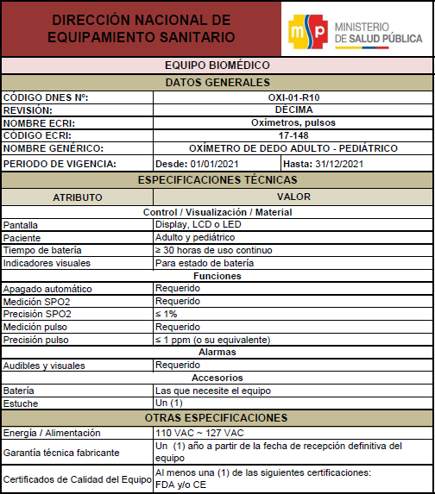
Oxímetro de Pulso

Termómetro infrarrojo
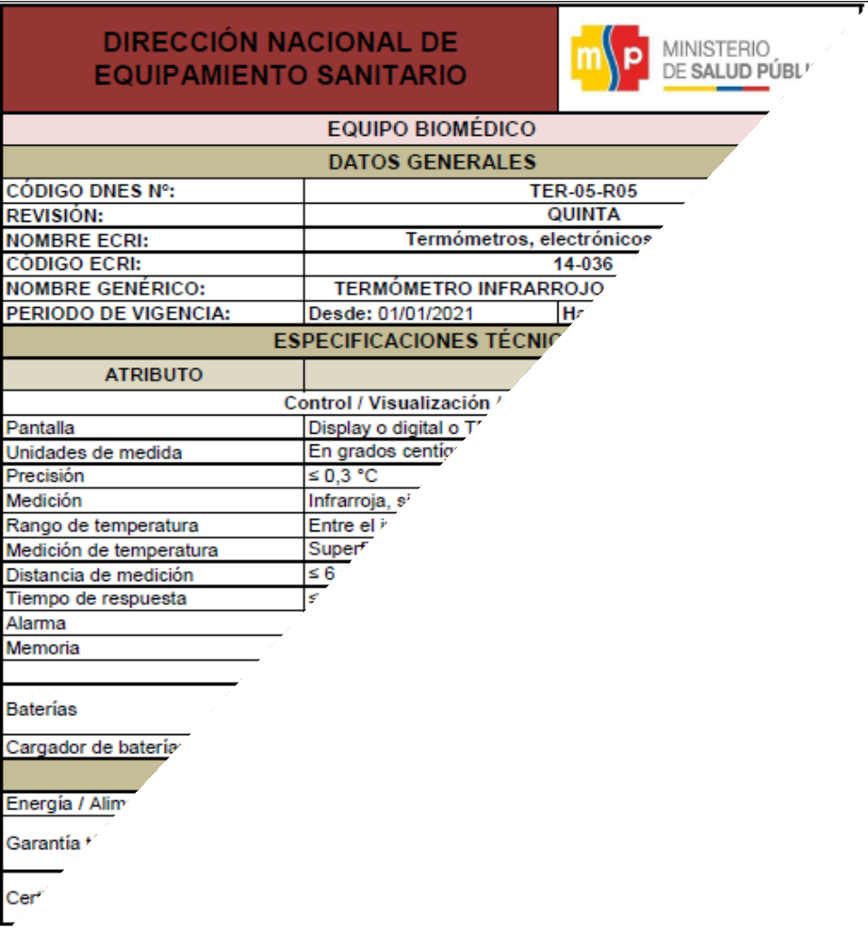

Esfigmomanómetro aneroide rodable
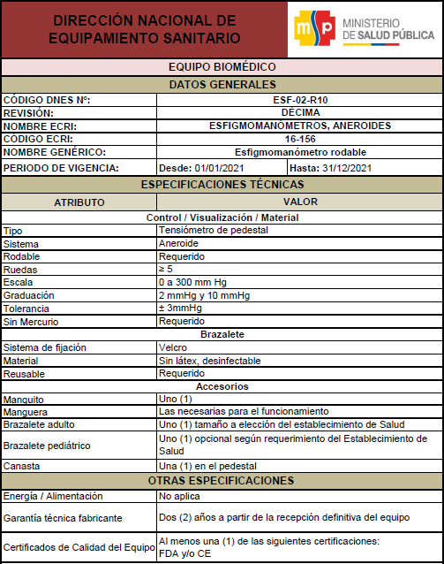
Tanque de oxígeno para traslado 1m3
Este producto no cuenta con ficha técnica DNES, al ser un producto que porta el medicamento Oxigeno debe el tanque ser Cilindro de acero al carbón de: 0.5 m3 – 1 m3.

Tanque de oxígeno para traslado 6m3
Este producto no cuenta con ficha técnica DNES, al ser un producto que porta el medicamento Oxigeno debe el tanque ser Cilindro de acero al carbón de: 4 m3 – 6 m3.

Flujo metros con Manómetro para tanque de Oxigeno
Este producto no cuenta con ficha técnica DNES, debe ser compatible con cilindros grandes y cilindros medianos con válvula de salida tipo CGA 540, Rango de flujo de salida de 0 a 15 Lpm de fácil instalación y manejo, resistente por sus materiales de fabricación y debe cumplir con la normativa internacional ISO13485 para dispositivos médicos.

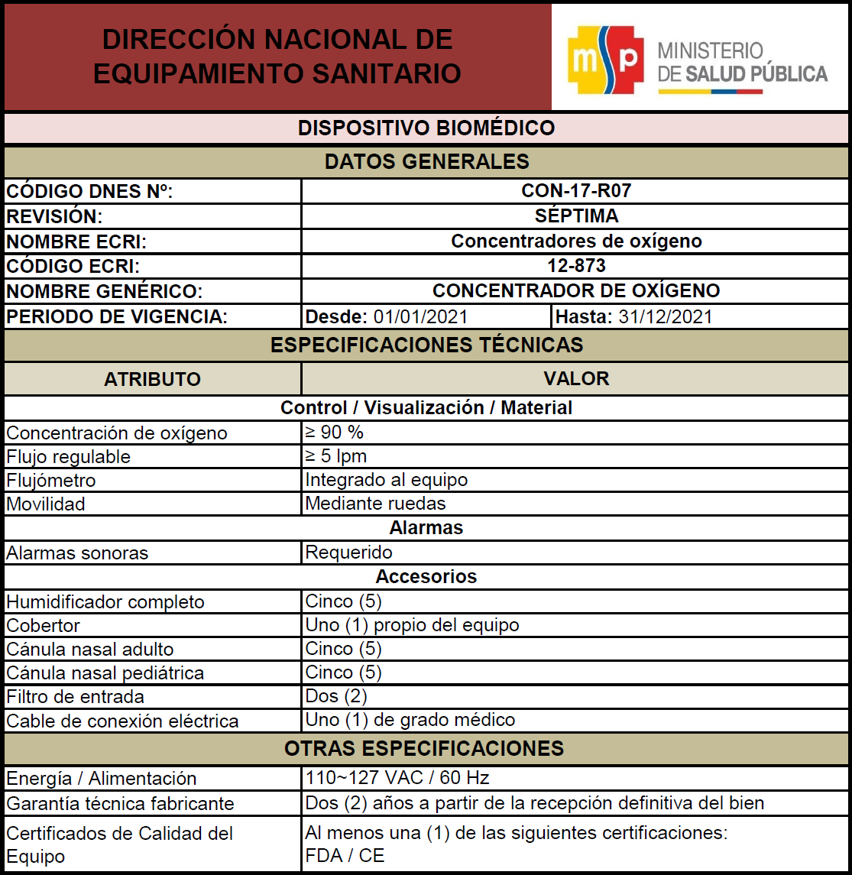
Concentrador de oxigeno

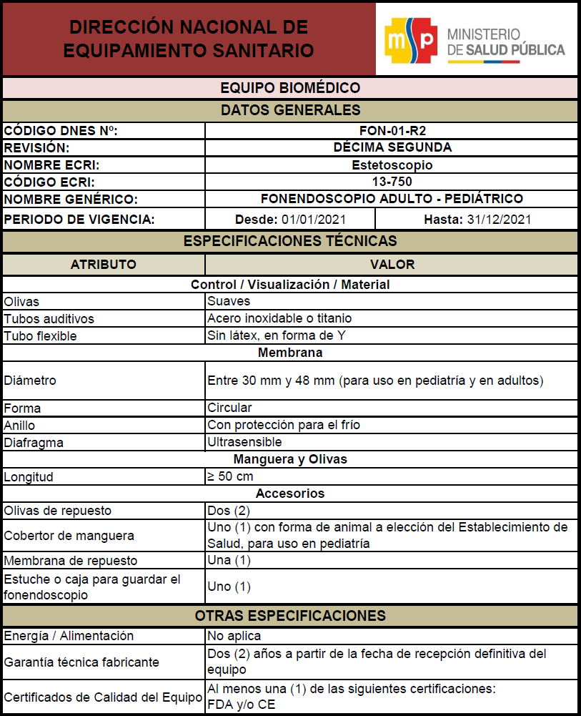
Fonendoscopio

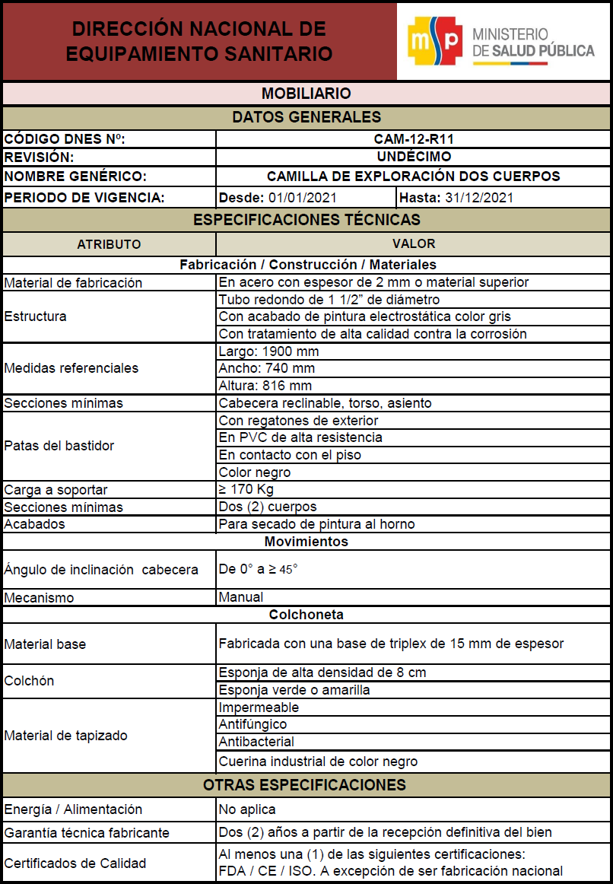
Camilla de exploración

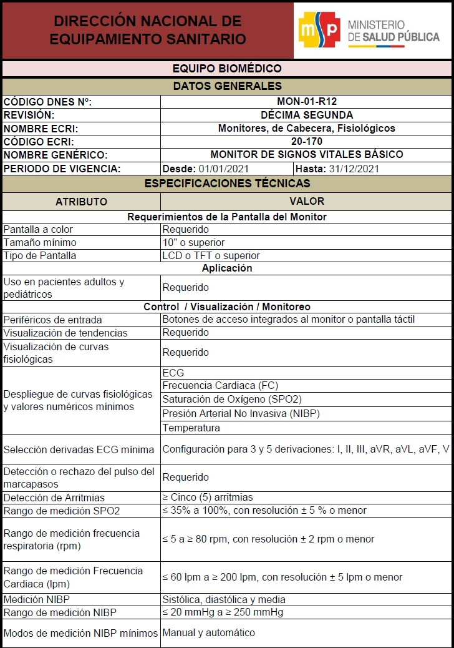
Monitor multiparametros Básico

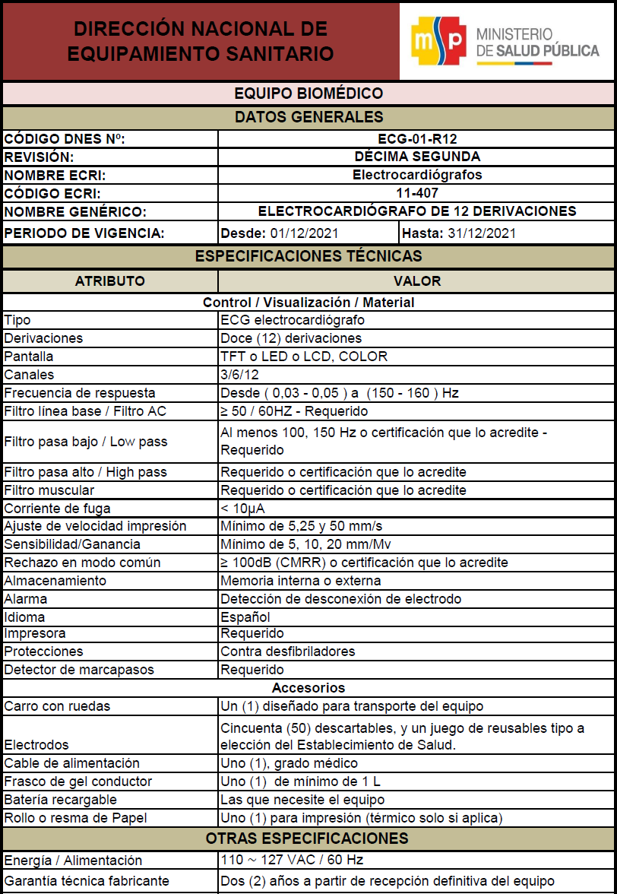
Electrocardiógrafo de 12 derivaciones

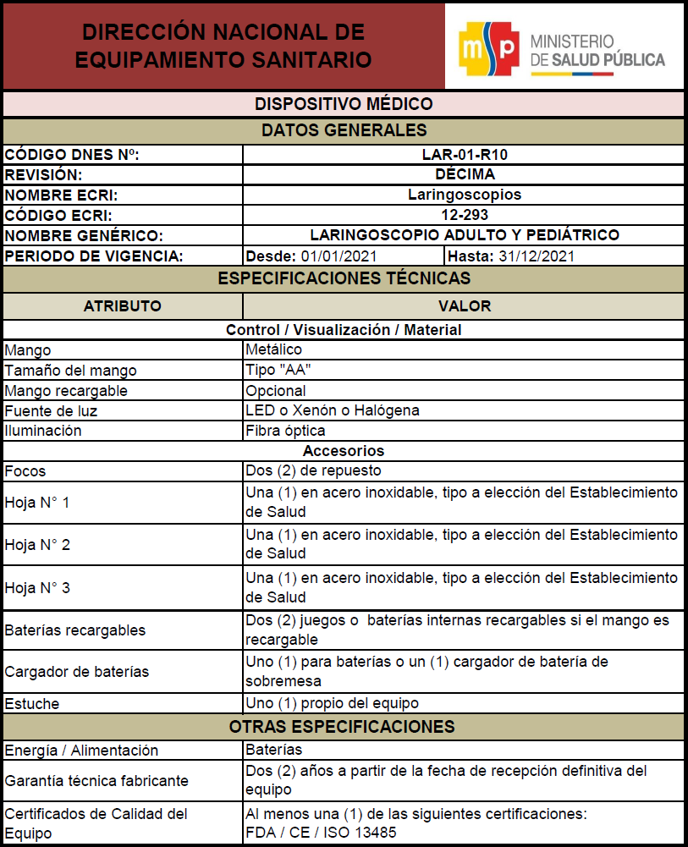
Laringoscopio adulto pediátrico

Monitor Fetal Anteparto
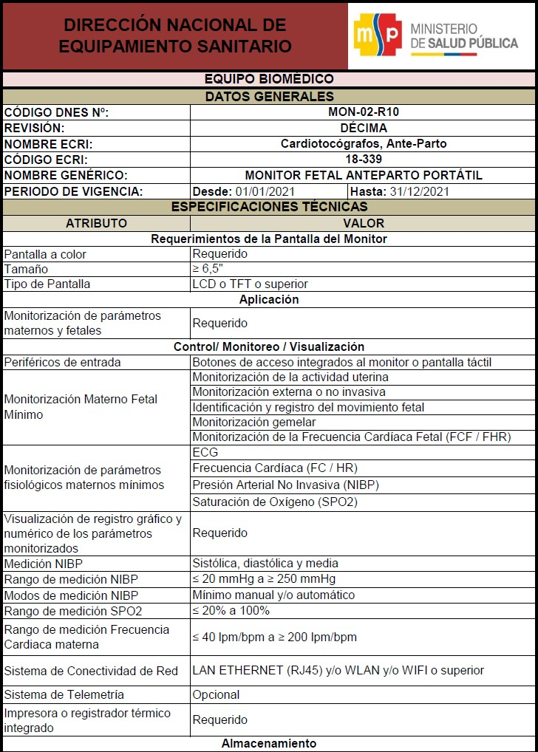

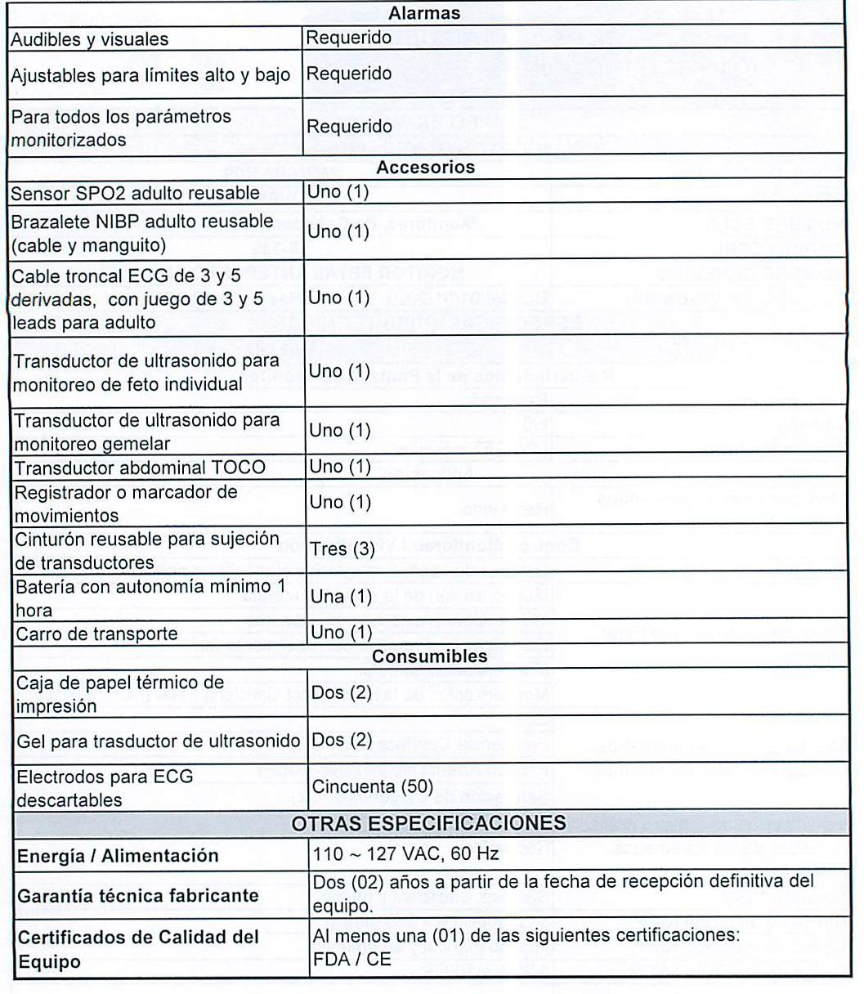

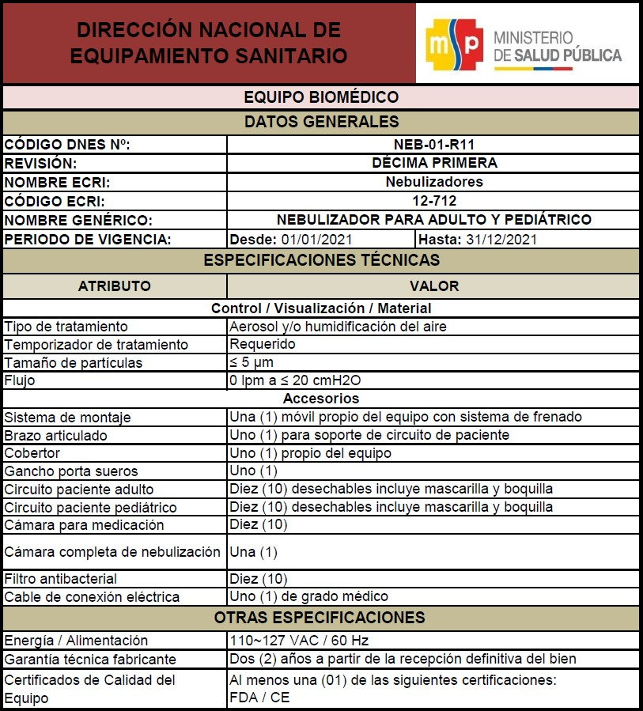
Nebulizador de carga continua

Escritorio recto minka

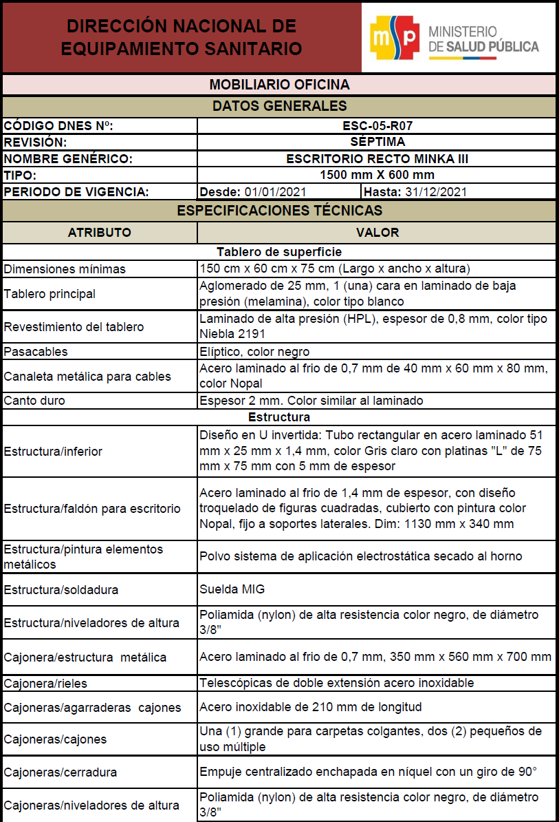

Silla giratoria para escritorio

Silla Confidente
ALTURA TOTAL DE LA SILLA: | 850 mm
ALTURA PISO - ASIENTO: | 450 mm
LONGITUD DEL ASIENTO: | 420 - 430 mm
ANCHO DEL ASIENTO: | 350 - 360 mm
LONGITUD DEL ESPALDAR: | 420 - 430 mm
ANCHO DEL ESPALDAR: | 280 - 300 mm
ESPECIFICACIONES TÉCNICAS TABLERO DE ESPALDA Y ASIENTO:
- Asiento con tablero triplex contrachapado de 12 mm de espesor (tres tableros de 4 mm de espesor).
- Espaldar con tablero triplex contrachapado de 12 mm de espesor (tres tableros de 4 mm de espesor).
- Conservando la estructura ergonómica para los usuarios, el borde frontal del asiento debe inclinarse suavemente hacia abajo (curvatura en cascada).

- El espaldar debe mantener la curvatura natural para recibir la forma que se produce en la espalda del usuario.
- Sobre el tablero del asiento y espaldar se utilizará una esponja de 3 cm de espesor.
- Los tableros y las esponjas serán recubiertas por cuerina jaspeada, color negro.
- Los tableros tendrán que tener un acabado que impida que la madera dañe a la cuerina de la silla.
- Los tableros estarán sujetos a la estructura metálica mediante pernos avellanados. ESTRUCTURA:
- Tubos de acero de 1” de diámetro exterior, espesor de 1,5 mm.
- Regatones de polipropileno de alto impacto macho – hembra.
- La soldadura a aplicar será suelda MIG. ACABADO:
- La estructura metálica en su totalidad, deberá ser pintada con pintura en polvo electrostática, color negro.
- Todas las partes de madera deberán ser lijadas y pintadas de color gris, natural mate o el color que defina la entidad contratante.
- La madera tendrá que ser laqueada.
- Toda la estructura metálica recibirá: Tratamiento de alta calidad contra la corrosión. USO: -Para uso en las áreas que la entidad contratante defina.

MANTENIMIENTOS
Mantenimiento Preventivo Periódico
  - Deberá comprender el soporte técnico regular o periódico, los insumos, partes, piezas y todas las acciones necesarias para garantizar el perfecto estado de funcionalidad del bien de conformidad con las recomendaciones establecidas en los manuales del fabricante. Es obligación del proveedor prestar el servicio de mantenimiento preventivo 2 veces al año, como parte de la aplicación de la garantía técnica.
  - Los mantenimientos preventivos periódicos deberán incluir calibraciones, ajustes, lecturas de voltaje y parámetros conforme las recomendaciones del Fabricante, sin costo adicional para la Entidad Contratante
  - Se deberá presentar informes detallados de las actividades de cada uno de los mantenimientos con sus respectivos valores de calibración, así como el detalle de los repuestos cambiados.
  - El Mantenimiento Preventivo del equipo, objeto de esta contratación, se realizará mediante visitas programadas, con el objeto de mantener las condiciones de operación del equipo conforme a la recomendación del fabricante.
REPOSICIÓN DE LOS BIENES
Para el caso en que sea necesaria la reposición del bien objeto de la presente contratación, se aplicarán las siguientes disposiciones:

  - Reposición Temporal.- Se podrá proceder con la reposición temporal o la compensación de equipos en el caso que el o los Equipos Biomédicos adquiridos presenten fallas o daños atribuibles a su desempeño propio, cuando superen los tiempos de inactividad establecidos por mantenimiento descritos en los incisos anteriores, de tal forma que el servicio se encuentre operativo para la prestación ininterrumpida de los servicios ciudadanos; salvo que la entidad contratante no lo requiera o que al incorporar un equipo de respaldo (back up) contemple un tiempo de instalación y calibración superior a 24 horas o afectación física en la infraestructura, en este último caso el proveedor asumirá los costos correspondientes que se deriven por la paralización del equipo cuando por falta del servicio se refiera a los usuarios a prestadores externos y que impliquen erogación de recursos económicos para la Entidad Contratante.
En el caso que la falla fuese atribuible a una mala utilización por parte del personal de la unidad de salud o caso fortuito, se solicitará al proveedor el servicio de reposición, para lo cual la Entidad Contratante asumirá los costos que implica dicha reposición; en este caso el proveedor deberá señalar el costo diario de la reposición temporal del equipo, a fin de que la Entidad Contratante dependiendo de las condiciones, determine la viabilidad o no de requerir un equipo médico; en esta oferta debe estar incluido el costo de los materiales, mano de obra, transporte, costos indirectos, impuestos, tasas vigentes, entrega del o los equipos a la Entidad Contratante en las Unidades de Salud que se requiera, seguro y el costo por flete, entre otros; es decir, todo lo necesario para entregar el o los Equipos Biomédicos contratados a la entidad contratante a entera satisfacción de la misma y listo para su uso, así como su retiro al término de su uso.
El proveedor asumirá los costos de la reposición temporal de los Equipos Biomédicos durante los trabajos de mantenimiento que impidan su utilización cuando exceda los plazos establecidos por encima del 3% anual del tiempo destinado al mantenimiento por alta disponibilidad o cuando se presenten fallas o daños atribuibles al fabricante.
La Entidad Contratante asumirá los costos de la reposición temporal de los Equipos Biomédicos durante los trabajos de mantenimiento que impidan su utilización cuando los plazos establecidos se encuentren dentro del 3% anual del tiempo destinado al mantenimiento por alta disponibilidad o cuando se presenten fallas o daños atribuibles a su normal funcionamiento, mal uso y/o caso fortuito debidamente comprobado.
  - Reposición Definitiva.- Se realizará de manera obligatoria por parte del proveedor, cuando el o los Equipos Biomédicos deban ser remplazados durante el tiempo de Garantía de Fábrica al no poder ser reparados efectivamente con un mantenimiento correctivo, siempre y cuando las causas sean imputables a defectos de fabricación y/o vicios ocultos que pudieran encontrarse, deficiencias en los trabajos de mantenimiento, ausencia de repuestos,

accesorios, piezas, partes del bien o si durante 3 (tres) veces en un año el equipo sufriera desperfectos que obstaculicen su normal funcionamiento y la continuidad en la prestación de los servicios ciudadanos, en estos casos el equipo deberá ser remplazado por uno nuevo de iguales o mayores características o especificaciones técnicas.
La reposición del Equipo Biomédico se realizará en un plazo máximo de 30 días contados a partir de la notificación por escrito por parte del Administrador del Contrato.
Por el plazo de espera, el Proveedor procederá con una reposición temporal hasta la reposición definitiva.
El contratista asumirá todos los gastos por el retiro del equipo y la instalación del equipo de reposición temporal y definitiva (viáticos, transporte, hospedaje, gastos de importación, costo de los materiales, mano de obra, costos indirectos, impuestos, tasas vigentes, entre otros en la entrega del o los equipos).

SECCION III CONDICIONES DEL PROCEDIMIENTO

  - Cronograma del procedimiento:

Concepto | Día | Hora
Fecha de publicación | 09-04-2021 | 12H00
Fecha límite de preguntas | 13-04-2021 | 12H00
Fecha límite de respuestas y aclaraciones | 16-04-2021 | 12H00
Fecha límite de entrega de ofertas técnica y económica | 21-04-2021 | 13H00
Fecha de apertura de ofertas | 21-04-2021 | 14H00
Fecha estimada de adjudicación | 07-05-2021 | 17H00

En el caso de ser necesario, el término para la convalidación de errores será de acuerdo al siguiente cronograma.

Concepto | Día | Hora
Fecha límite para solicitar convalidación de errores | 23-04-2021 | 15H00
Fecha límite para convalidación errores | 27-04-2021 | 15H00
Fecha estimada de adjudicación (*) | 07-05-2021 | 17H00

  - Vigencia de la oferta: Las ofertas se entenderán vigentes hasta la fecha de celebración del contrato, de acuerdo a lo establecido en el artículo 30 de la LOSNCP.

  - Precio de la oferta: Se entenderá por precio de la oferta al valor que el oferente haga constar en la oferta física y digital, información que se completará en el formulario de oferta económica.

Los precios presentados por el oferente son de su exclusiva responsabilidad. Cualquier omisión se interpretará como voluntaria y tendiente a conseguir precios que le permitan presentar una oferta más ventajosa.

El precio de la oferta deberá cubrir todas las especificaciones, condiciones o estipulaciones establecidas en el pliego, a fin de que la entrega se realice a plena satisfacción del MINISTERIO DE SALUD PÚBLICA MSP.

La oferta deberá incluir todos los gastos de transporte local e internacional, seguros, tasas, impuestos, aranceles y salvaguardias vigentes a la fecha de presentación de la oferta para la importación de los bienes solicitados a nombre del oferente.

  - Forma de presentar la oferta: La oferta se deberá presentar en forma física en y digital, ambas con idéntico contenido. Se presentará en un sobre que contenga la siguiente ilustración:
LICITACIÓN PÚBLICA DE BIENES
“LICB-CZ4S-CDEE-001-2021”

SOBRE ÚNICO
Señor
…………………………………
Coordinador Zonal 4
Ministerio de Salud Pública MSP Presente

PRESENTADA POR:

No se tomarán en cuenta las ofertas entregadas en otro lugar o después del día y hora fijados para su entrega- recepción, fijadas en la convocatoria y los pliegos.

El MINISTERIO DE SALUD PÚBLICA MSP, conferirá comprobantes de recepción por cada oferta entregada y anotará, tanto en los recibos como en el sobre de la oferta, la fecha y hora de recepción.

  - Plazo de ejecución: El plazo estimado para la ejecución del contrato es de 30 días, contado a partir de la firma del contrato.

  - Forma de pago: Los pagos se realizarán de la manera prevista en el numeral 6 de la Convocatoria y en la cláusula Quinta del Contrato.

    - Anticipo: Este proceso de contratación no contempla entrega de anticipo.

SECCIÓN IV EVALUACIÓN DE LAS OFERTAS

  - Evaluación de la oferta

Para la verificación del cumplimiento de integridad y requisitos mínimos, se utilizará la metodología cumple/ no cumple.

    - Integridad de la oferta: La integridad de las ofertas se evaluará considerando la presentación del Formulario de la oferta completa y, si aplica, el Formulario de Compromiso; además los requisitos mínimos previstos en el pliego.

- Formulario de la Oferta

  - Presentación y compromiso
  - Datos generales del oferente
  - Nómina de socios, accionistas o partícipes mayoritarios de personas jurídicas oferentes.
  - Situación financiera, cumplimiento de los valores mínimos de los índices de solvencia y endeudamiento.
  - Formulario de compromiso Tabla de cantidades y precios
  - Componentes de los (bienes / servicios) ofertados
  - Experiencia del oferente
- Formulario de compromiso

2.1 Formulario de compromiso de asociación o consorcio (de ser procedente)

Requisitos mínimos de la oferta

El oferente deberá cumplir los siguientes requisitos mínimos:

Cumplimiento de los requerimientos señalados en el Anexo 1 de estos pliegos y la entrega de todos los documentos antes detallados.

Patrimonio: (RESOLUCIÓN SERCOP No. RE-2016-0000072)

La entidad contratante verificará que el patrimonio del oferente sea igual o superior a la siguiente relación con el presupuesto referencial del procedimiento de contratación:

Presupuesto Referencial |  | Monto que debe cumplirse de Patrimonio USD
Fracción Básica | Exceso Hasta | Patrimonio Exigido sobre la fracción básica | Patrimonio exigido sobre el excedente de la fracción básica
BIENES Y/O SERVICIOS, INCLUIDOS CONSULTORÍA
0 | 500.000  Incluido | 0 | 5% sobre el exceso de  250.000 incluido
500.001 | 1´000.000  Incluido | 15.000 | 10% sobre el exceso de la fracción básica
1´000.001 | 5´000.000  Incluido | 75.000 | 12.5% sobre el exceso de la fracción básica
5´000.001 | 10´000.000  Incluido | 625.000 | 15% sobre el exceso de la fracción básica

10´000.001 | En Adelante | 1´500.000 | 17,5% sobre el exceso de la fracción básica

Para este proceso de contratación por el monto establecido como presupuesto referencial no aplica el patrimonio.

    - Verificación de cumplimiento de integridad y requisitos mínimos de la oferta.

PARÁMETRO | CUMPLE | NO CUMPLE | OBSERVACIONES
Integridad de la oferta
Requisitos mínimos (Anexo 1)
Personal Técnico Mínimo

Aquellas ofertas que cumplan integralmente con la integridad de la oferta, patrimonio y los requisitos mínimos, pasarán a la etapa de evaluación de ofertas con puntaje, caso contrario serán descalificadas.

Información financiera de referencia Análisis de Índices Financieros:
Se calificarán los índices financieros en función del Estado de Situación Financiera debidamente legalizado por el Servicio de Rentas Internas (SRI) o Superintendencia de Compañías del último ejercicio fiscal del año anterior consecutivo.
Para el caso de oferentes españoles, los índices se obtendrán a partir de los estados financieros (balance y estado de resultados) auditados conforme a la normativa española, apostillados y corresponderán al ejercicio fiscal más cercano a la fecha de presentación de la oferta.
- Índice de Solvencia: Activo Corriente / Pasivo Corriente >= 1
- Índice de Endeudamiento: Pasivo Total / Patrimonio < 1

Para el caso de los compromisos de asociación o consorcio, se calificará de acuerdo a lo estipulado en la Resolución No. SERCOP-2016-0000072. En consecuencia, no se descalificarán las ofertas asociativas o consorciadas por el hecho de que uno de sus integrantes, individualmente considerado, no cumpla con algún parámetro evaluable.

  - Evaluación por puntaje: Solo las ofertas que cumplan con la integridad de la oferta, los requisitos mínimos y el patrimonio (personas jurídicas) serán objeto de evaluación por puntaje.

Experiencia general y específica mínima:

- Experiencia general mínima: el oferente deberá demostrar su experiencia en los últimos quince (15) años, en la comercialización de equipamiento, para ello deberá presentar como mínimo 1 certificado, contrato o acta de entrega recepción definitiva, en las que se evidencie fecha del cumplimiento de las obligaciones contraídas, monto del contrato y tipo de equipamiento, entre otros, de manera particular para el caso de aquellos que presenten certificados los mismos deberán estar debidamente legalizados con información detallada para acreditar la experiencia; cuyo monto individual sea igual

o superior a US$3999,96 (Tres novecientos noventa y nueve con 96 /100 Dólares de Estados Unidos de América).

- Experiencia Específica Mínima: el oferente deberá demostrar su experiencia en los últimos cinco (5) años, en la comercialización e instalación de equipamiento y mobiliario médico relacionados con el objeto de contratación, para ello deberá entregar como mínimo 1 certificado, contrato o acta de entrega recepción definitiva, de manera particular para el caso de aquellos que presenten certificados los mismos deberán estar debidamente legalizados con información detallada para acreditar la experiencia; cuyo monto individual sea igual o superior a US$1999.98 (Mil novecientos noventa nueve con 98/100 Dólares de Estados Unidos de América).

- Para poder comprobar la experiencia General y Especifica, el oferente debe adjuntar certificados, contratos o actas de entrega recepción definitivas con identificación plena de quién le contrató, que permita al MINISTERIO DE SALUD PÚBLICA MSP verificar y validar la referencia.

- La experiencia específica mínima deberá estar directamente relacionada con el objeto de la contratación y deberá ser propia del oferente y no por interpuesta persona.

- Se aceptará y calificará como válidas las referencias de experiencia si la experiencia general es la misma y/o corresponde a la experiencia específica presentada

Especificaciones técnicas:

La entidad contratante deberá verificar que cada oferente en la oferta que ha presentado, dé cumplimiento expreso y puntual a las especificaciones técnicas de los bienes que se pretende adquirir de conformidad con lo detallado en el numeral 2.3 del pliego.

Para la valoración se considerarán los siguientes criterios:

La asignación de puntajes se realizará en dos partes:

1.- Para calificar la calidad técnica, se establecerán parámetros de valoración técnica y económica, priorizando calidad sobre costo, esta primera parte tendrá una valoración sobre 85 puntos, siendo el puntaje mínimo para acceder a la segunda parte los 70 puntos.

2.- Dando cumplimiento al Acuerdo de Colaboración, Reglamento General y Normativa del Programa Canje de Deuda Ecuador España, se asignará un máximo de 15 puntos a aquellas empresas que oferten bienes de procedencia española.

CUADRO DE VALORACIÓN
PARÁMETRO | CONDICIÓN DE CUMPLIMIENTO | PUNTAJE
EXPERIENCIA GENERAL | Los oferentes deberán demostrar su experiencia en los últimos quince (15) años, para lo cual deberán adjuntar:  - Si presentan 1 contrato, actas entrega o certificado  (con información detallada, monto, fecha de adjudicación, tipo de equipamiento, entre otros | Máximo 5

debidamente legalizada): Si adjunta al menos un documento que se evidencia el cumplimiento de lo solicitado, los oferentes pasarán la etapa del Check list y recibirán en la etapa de puntajes 1 punto.
- Si presenta 2 contratos, actas entrega o certificados: Si adjunta al menos dos documentos que se evidencie el cumplimiento de lo solicitado, los oferentes recibirán 3 puntos.
- Si presenta 3 o más contratos, actas entrega o certificados: Si adjunta tres o más documentos que se evidencie el cumplimiento de lo solicitado, los oferentes recibirán los 5 puntos establecidos como puntaje máximo.
Contratos con los montos establecidos en el numeral
4.2.1
EXPERIENCIA ESPECÍFICA | Los oferentes deberán demostrar su experiencia en los últimos cinco (5) años, para lo cual deberán adjuntar:  - Si presenta 1 contrato, actas entrega o certificado (con información detallada, monto, fecha de adjudicación, tipo de equipamiento, entre otros debidamente legalizada): Si adjunta al menos un documento que se evidencie el cumplimiento de lo solicitado, los oferentes pasarán la etapa del Check list y recibirán en la etapa de puntajes 2 puntos.  - Si presenta 3 contratos, actas entrega o certificados: Si adjunta al menos tres documentos que se evidencie el cumplimiento de lo solicitado, los oferentes recibirán 5 puntos.  - Si presenta 4 o más contratos, actas entrega o certificados: Si adjunta cuatro o más documentos que se evidencie el cumplimiento de lo solicitado, los oferentes recibirán los 10 puntos establecidos como puntaje máximo.  Contratos con los montos establecidos en el numeral  4.2.1 | Máximo 10
CUMPLIMIENTO DE ESPECIFICACIONES TÉCNICAS | Los oferentes deberán detallar en su oferta la marca, cantidad y procedencia del bien.  Adicionalmente, para verificar el cumplimiento de las especificaciones técnicas del bien objeto del contrato, deberá adjuntar el catálogo con las especificaciones  técnicas. | Máximo 40
OFERTA  ECONÒMICA | El oferente que presente la oferta económica más baja  en relación con el presupuesto referencial obtendrá el | Máximo 30

valor máximo correspondiente a este parámetro, para
obtener los puntajes de las demás ofertas se realizará una regla de tres en base a la oferta más baja.
 | TOTAL | 85

Solo aquellas empresas que tengan un mínimo de 70 puntos sobre el total de 85 puntos, pasarán a la segunda etapa, donde según el número de bienes de procedencia española ofertados, recibirán el puntaje correspondiente:

PARÁMETROS DE VALORACIÓN | PUNTAJE
Procedencia española de bienes ofertados  Los oferentes que pasen a esta etapa, para ser acreedores al puntaje respectivo, deberán presentar un certificado emitido por una Cámara de Comercio Española, este certificado debe ser entregado solamente para los bienes que cumplan con la procedencia española. | Máximo 15
TOTAL | Máximo 15 Puntos

SECCIÓN V OBLIGACIONES DE LAS PARTES

  - Obligaciones del Contratista:

Obligaciones del Contratista:

    - Dar cabal cumplimiento de todo lo estipulado en los pliegos de contratación.

    - Garantizar los bienes solicitados de manera técnica con su respectiva documentación de soporte.

5.1.1 Visibilidad del Proyecto

El contratista deberá instalar una placa en el laboratorio o laboratorios equipados con la siguiente leyenda: “PROYECTO DE EQUIPAMIENTO CO FINANCIADO CON FONDOS PROCEDENTES DEL PROGRAMA DE CANJE DE DEUDA ECUADOR-ESPAÑA”.

Dar cumplimiento cabal a lo establecido en el presente pliego de acuerdo con los términos y condiciones del contrato.

El oferente deberá demostrar que cuenta con facilidades y personal técnico suficiente en el País, debidamente calificado, propio o mediante convenios con empresas distribuidoras o representantes en Ecuador de los bienes ofertados para asegurar a la Entidad contratante que está en capacidad de cumplir con la capacitación, otorgar el mantenimiento establecido y garantizar la provisión de partes y piezas de repuesto.

Obligaciones de la contratante:

Dar solución a las peticiones y problemas que se presentaren en la ejecución del contrato, en un término de 5 días contados a partir de la petición escrita formulada por el contratista.

Suscribir las actas de entrega recepción de los bienes ofertados, siempre que se haya cumplido con lo previsto en la ley para la entrega recepción; y, en general, cumplir con las obligaciones derivadas del contrato.

CONDICIONES GENERALES PARA LA CONTRATACIÓN DE BIENES SECCIÓN I
DEL PROCEDIMIENTO DE CONTRATACIÓN

  - Comisión Técnica: El presente procedimiento presupone la conformación obligatoria de una Comisión Técnica, integrada de acuerdo al artículo 18 del Reglamento General de la Ley Orgánica del Sistema Nacional de Contratación Pública -RGLOSNCP-, encargada del trámite del procedimiento en la fase precontractual.

  - Presentación y apertura de ofertas: La oferta se presentará de forma física y digital, se entregará en un sobre único en el MINISTERIO DE SALUD PÚBLICA MSP.

Una hora más tarde de aquella fijada como límite para la presentación de las ofertas, el acto de apertura de ofertas será público y se efectuará en el lugar, día y hora fijados en la convocatoria.

De la apertura, en la que podrán estar presentes los oferentes que lo deseen, se levantará un acta que será suscrita por los integrantes de la Comisión Técnica con la siguiente información,

- Nombre de los oferentes;
- Valor de la oferta económica, identificada por oferente;
- Plazo de ejecución propuesto por cada oferente;
- Número de hojas de cada oferta;

Si al analizar las ofertas presentadas la entidad contratante determinare la existencia de uno o más errores de forma, reprogramará el cronograma del proceso en función del término concedido a los oferentes para efectos de que convaliden los errores de forma notificados. Para tal fin otorgará a los oferentes entre dos y máximo cinco días hábiles a partir de la correspondiente notificación.

  - Inhabilidades: No podrán participar en el procedimiento precontractual, por sí o por interpuesta persona, quienes incurran en las inhabilidades generales y especiales, contempladas en los artículos 62 y 63 de la LOSNCP; 110 y 111 del RGLOSNCP; y, en las Resoluciones emitidas por el SERCOP.

  - Obligaciones de los oferentes: Los oferentes deberán revisar cuidadosamente el pliego y cumplir con todos los requisitos solicitados en él. Su omisión o descuido al revisar los documentos no le relevará de cumplir lo señalado en su propuesta.

  - Preguntas, respuestas y aclaraciones: Todo interesado en presentar propuestas en el procedimiento tiene la facultad y el derecho de, en el caso de detectar un error, omisión o inconsistencia en el pliego, o si necesita una aclaración sobre una parte de los documentos, solicitar a la máxima autoridad o su delegado, la respuesta a su inquietud o consulta. La entidad responderá las preguntas o realizará las aclaraciones que fueren necesarias de acuerdo a lo establecido en la convocatoria y deberán ser dirigidas a la dirección electrónica: procesoscdee@msp.gob.ec

  - Modificación del pliego: La máxima autoridad de la entidad contratante o su delegado, podrá ajustar el cronograma de ejecución del procedimiento precontractual con la motivación respectiva.

  - Convalidación de errores de forma: Si se presentaren errores de forma, los oferentes, en el término previsto en el cronograma contado a partir de la fecha de notificación podrán convalidarlos.

  - Causas de rechazo: Luego de evaluados los documentos de la oferta, la Comisión Técnica o el delegado de la máxima autoridad, según el caso, rechazará una oferta por las siguientes causas:

    - Si no cumpliera los requisitos exigidos en las condiciones generales y condiciones particulares que incluyen las especificaciones técnicas y los formularios de este pliego.

    - Si se hubiera entregado y/o presentado la oferta en lugar distinto al fijado o después de la hora establecida para ello.

    - Cuando las ofertas contengan errores sustanciales, y/o evidentes, que no puedan ser convalidados, de acuerdo a lo señalado en las resoluciones emitidas por el SERCOP.

    - Si el contenido de cualquiera de los acápites de los formularios difiriere del previsto en el pliego, condicionándolo o modificándolo, de tal forma que se alteren las condiciones contempladas para la ejecución del contrato. De igual forma, si se condicionara la oferta con la presentación de cualquier documento o información.

    - Si el oferente no hubiere atendido la petición de convalidación, en el término fijado para el efecto, siempre y cuando el error no convalidado constituya causal de rechazo.

Una oferta será descalificada por la entidad contratante en cualquier momento del procedimiento si, de la revisión de los documentos que fueren del caso, pudiere evidenciarse inconsistencia, simulación o inexactitud de la información presentada. La entidad contratante podrá solicitar al oferente la documentación que estime pertinente y que ha sido referida en cualquier documento de la oferta, no relacionada con el objeto mismo de la contratación, para validar la oferta presentada del procedimiento.

La adjudicación se circunscribirá a las ofertas calificadas. No se aceptarán ofertas alternativas. Ningún oferente podrá intervenir con más de una oferta.

Adjudicación y notificación:

Se adjudicará el contrato a la oferta que obtenga el mayor puntaje según los Parámetros de Valoración que constan en el numeral 4.2 de la Sección IV de este documento.

Una vez que la Comisión Técnica remita el informe de calificación, la Entidad Contratante, enviará a la Secretaria Técnica del Programa de Canje de Deuda los documentos precontractuales, previamente a la adjudicación y notificación a las empresas participantes en el proceso, para que el Comité Técnico eleve la propuesta de adjudicación a conocimiento del Comité Binacional para su validación o, si fuere el caso su objeción debidamente motivadas de acuerdo a las Normas para la Administración y Justificación del Gasto por parte de las Entidades Ejecutoras Parcialmente con Recursos Provenientes del Programa de Canje de Deuda Ecuador – España, correspondiente a la III Etapa, dentro de un plazo no superior a 15 días hábiles.

La notificación de la adjudicación se la realizará a través del portal www.compraspublicas.gob.ec en la Página Web del MINISTERIO DE SALUD PÚBLICA MSP www.salud.gob.ec adicional se le enviará la comunicación al correo electrónico del oferente, con la respectiva resolución de adjudicación emitida por la máxima autoridad, o su delegado.

  - Garantías. -En forma previa a la suscripción de todo contrato derivado de los procedimientos establecidos en este pliego, se deberán presentar las garantías que fueren aplicables de acuerdo a lo previsto en los artículos 74, 75 y 76 de la LOSNCP, en cualquiera de las formas contempladas en el artículo 73 ibídem.

    - La garantía de fiel cumplimiento del contrato se rendirá por un valor igual al cinco por ciento (5%) del monto total del mismo, en una de las formas establecidas en el artículo 73 de la LOSNCP, la que deberá ser presentada previo a la suscripción del contrato. NO APLICA

1.10.2. La garantía de buen uso del anticipo se rendirá por un valor igual al determinado y previsto en el presente pliego, que respalde el 100% del monto a recibir por este concepto, la que deberá ser presentada previo la entrega del mismo. NO APLICA

1.10.3 Las garantías técnicas de los bienes materia del contrato que deben ser entregadas por el contratista, cumplirán las condiciones establecidas en el artículo 76 de la LOSNCP. En caso contrario, el adjudicatario deberá entregar una de las garantías señaladas en el artículo 73 de la LOSNCP por el valor total de los bienes.

Los términos de la garantía técnica solicitada deberán observar lo establecido en las Resoluciones emitidas por el SERVICIO NACIONAL DE CONTRATACIÓN PÚBLICA en lo que respecta a la aplicación de la vigencia tecnológica, en los casos pertinentes.

La entidad contratante no podrá exigir garantía adicional alguna a las previstas en la Ley Orgánica del Sistema Nacional de Contratación Pública. Sin embargo, podrá requerir los seguros o condiciones de protección para las personas que presten sus servicios en la provisión, entrega y colocación de bienes y en cualquier tipo de prestación de servicios, que considere pertinentes.

Las garantías se devolverán conforme lo previsto en los artículos 77 de la LOSNCP y 118 del RGLOSNCP.

  - Cancelación del procedimiento: En cualquier momento comprendido entre la convocatoria y hasta 24 horas antes de la fecha de presentación de las ofertas, la máxima autoridad de la entidad contratante podrá declarar cancelado el procedimiento, mediante resolución debidamente motivada, de acuerdo a lo establecido en el artículo 34 de la LOSNCP.

  - Declaratoria de procedimiento desierto: La máxima autoridad de la entidad contratante o su delegado, hasta antes de resolver la adjudicación, podrá declarar desierto el procedimiento, en los casos previstos en el artículo 33 de la LOSNCP según corresponda.

Dicha declaratoria se realizará mediante resolución de la máxima autoridad de la entidad contratante o su delegado, fundamentada en razones técnicas, económicas y/o jurídicas. Una vez declarado desierto el procedimiento, la máxima autoridad o su delegado podrá disponer su archivo o su reapertura.

  - Adjudicatario fallido: En caso de que el adjudicatario no suscribiere el contrato dentro del término previsto, por causas que le sean imputables, la máxima autoridad de la entidad contratante o su delegado le declarará adjudicatario fallido conforme lo previsto en el artículo 35 de la LOSNCP, y seguirá el procedimiento previsto en la LOSNCP y la Resolución emitida por el SERCOP para el efecto. Una vez que el SERCOP haya sido notificado con tal resolución, actualizará el Registro de Incumplimientos, suspendiendo del RUP al infractor y procederá de conformidad con lo prescrito en el artículo 98 de la LOSNCP.

Cuando la entidad contratante haya cumplido lo previsto en el párrafo precedente, llamará al oferente que ocupó el segundo lugar en el orden de prelación para que suscriba el contrato, quien deberá cumplir con los requisitos establecidos para el oferente adjudicatario, incluyendo la obligación de mantener su oferta, en los términos que la presentara, hasta la suscripción del contrato, siempre que convenga a los intereses nacionales o institucionales. Si el oferente llamado como segunda opción no suscribe el contrato, la entidad declarará desierto el procedimiento por oferta fallida, sin perjuicio de la declaración de fallido al segundo adjudicatario.

  - Suscripción del contrato: Dentro del término de 15 días, contado a partir de la fecha de notificación de la adjudicación, es decir, a partir de la fecha en la cual la entidad contratante haya publicado en el Portal Institucional del SERCOP la Resolución correspondiente, la entidad suscribirá el contrato que es parte integrante de este pliego, de acuerdo a lo establecido en los artículos 68 y 69 de la LOSNCP y 112 y 113 de su Reglamento General y lo publicará en el Portal Institucional del SERCOP. La entidad contratante realizará la publicación de la Resolución de adjudicación en el mismo día en que ésta haya sido suscrita. Para el caso de ser adjudicada alguna empresa extranjera, el plazo para la firma del contrato será de 30 días, tiempo necesario para realizar los trámites internos del país en caso de existirlos.

  - Moneda de cotización y pago: Las ofertas deberán presentarse en dólares de los Estados Unidos de América. Los pagos se realizarán en la misma moneda.

  - Administración del contrato: La Entidad Contratante designará de manera expresa un administrador del contrato, quien velará por el cabal y oportuno cumplimiento de todas y cada una de las obligaciones derivadas del contrato. El administrador deberá canalizar y coordinar todas y cada una de las obligaciones contractuales convenidas.

El Administrador de este Contrato, queda autorizado para realizar las gestiones inherentes a su ejecución, incluyendo aquello que se relaciona con la aceptación o no de los pedidos de prórroga que pudiera formular la CONTRATISTA.

El Administrador será el encargado de la administración de las garantías, durante todo el período de vigencia del contrato. Adoptará las acciones que sean necesarias para evitar retrasos injustificados e impondrá las multas y sanciones a que hubiere lugar, así como también deberá atenerse a las condiciones generales y específicas de los pliegos que forman parte del presente contrato. Sin perjuicio de que esta actividad sea

coordinada con el área financiera (Tesorería) de la entidad contratante a la que le corresponde el control y custodia de las garantías.

Respecto de su gestión reportará a la autoridad institucional señalada en el contrato, debiendo comunicar todos los aspectos operativos, técnicos, económicos y de cualquier naturaleza que pudieren afectar al cumplimiento del objeto del contrato.

Tendrá bajo su responsabilidad la aprobación y validación de los productos e informes que emita y/o presente la CONTRATISTA y suscribirá las actas que para tales efectos se elaboren.

SECCIÓN II
METODOLOGÍA DE EVALUACIÓN DE LAS OFERTAS

  - Metodología de evaluación de las ofertas: La evaluación de las ofertas se encaminará a proporcionar una información imparcial sobre si una oferta debe ser rechazada y cuál de ellas cumple con el concepto de mejor costo en los términos establecidos en el numeral 18 del artículo 6 de la LOSNCP. Se establecen de manera general para ello dos etapas: la primera, bajo metodología “Cumple / No Cumple”, en la que se analizan los documentos exigidos cuya presentación permite habilitar las propuestas (integridad de la oferta), y la verificación del cumplimiento de los requisitos mínimos; y la segunda, en la que se evaluarán, mediante parámetros cuantitativos o valorados, las mayores capacidades de entre los oferentes que habiendo cumplido la etapa anterior, se encuentren aptos para esta calificación.

  - Parámetros de Evaluación: Son los que constan detallados en la Sección IV, numeral 4.2 Parámetros de evaluación de este pliego.

  - Formulario para la elaboración de las ofertas: El oferente incluirá en su oferta la información que se establece en el Formulario de la oferta. Pueden utilizarse formatos elaborados en ordenador a condición que la información sea la que se solicita y que se respeten los campos existentes en el formulario que contiene el presente pliego.

SECCIÓN III FASE CONTRACTUAL

  - Ejecución del contrato:

    - Inicio, planificación y ejecución contractual: El contratista entregará los bienes dentro del plazo establecido en el contrato y en cada uno de los laboratorios indicados en las especificaciones técnicas. Iniciada la ejecución del contrato y durante toda la vigencia del mismo, el contratista analizará conjuntamente con el administrador del contrato el cumplimiento del mismo, de acuerdo con el cronograma entregado por él en su oferta para el cumplimiento del contrato derivado del presente procedimiento de contratación. Por razones no imputables al contratista, la administración del contrato podrá reprogramar y actualizar el cronograma de ejecución contractual, por razones debidamente justificadas, de ser el caso.

Igual actualización se efectuará cada vez que, por una de las causas establecidas en el contrato, se aceptase modificaciones al plazo contractual. Estos documentos servirán para efectuar el control del cumplimiento de la ejecución del contrato, a efectos de definir el grado de cumplimiento del contratista.

    - Cumplimiento de especificaciones: Todos los bienes a entregar deben cumplir en forma estricta con las especificaciones y términos de referencia requeridos respectivamente en el pliego y constantes en el contrato. En caso de que el contratista descubriere discrepancias entre los distintos documentos, deberá indicarlo inmediatamente al administrador, a fin de que establezca el documento que prevalecerá sobre los demás; y, su decisión será definitiva.

En caso de que cualquier dato o información no hubieren sido establecidos o el contratista no pudiere obtenerla directamente, éstas se solicitarán al administrador del contrato. La administración proporcionará, cuando considere necesario, instrucciones adicionales, para realizar satisfactoriamente el proyecto.

    - Materiales: Todos los materiales, instalaciones, suministros y demás elementos que se utilicen para el cabal cumplimiento del contrato, cumplirán íntegramente las especificaciones técnicas de la oferta, y a su falta, las instrucciones que imparta la administración del contrato.

Los bienes a ser suministrados por el contratista serán nuevos, sin uso y de la mejor calidad. La administración podrá exigir, cuando así lo considere necesario, para aquellos bienes que requieran de un tratamiento o manejo especial, se coloquen sobre plataformas o superficies firmes o bajo cubierta, o que se almacenen en sitios o bodegas cubiertas, sin que ello implique un aumento en los precios y/o en los plazos contractuales.

Los bienes almacenados, aun cuando se haya aprobado antes de su uso, serán revisados al momento de su utilización, para verificar su conformidad con las especificaciones.

    - Obligaciones del contratista: El contratista debe contar con o disponer de todos los permisos y autorizaciones que le habiliten para el ejercicio de su actividad.

El contratista, en general, deberá cumplir con todas las obligaciones que naturalmente se desprendan o emanen del contrato suscrito.

Obligaciones de la Entidad Contratante:

      - Designar al administrador del contrato.
      - Cumplir con las obligaciones establecidas en el contrato, y en los documentos del mismo, en forma ágil y oportuna.
      - Dar solución a los problemas que se presenten en la ejecución del contrato, en forma oportuna.
      - Las demás, determinadas en el pliego precontractual.

    - Pagos: El trámite de pago seguirá lo estipulado en las cláusulas respectivas del contrato. En caso de retención indebida de los pagos al contratista se cumplirá el artículo 101 de la LOSNCP.

    - Administrador del Contrato. -El administrador del contrato es el supervisor designado por la máxima autoridad de la entidad contratante, o su delegado, responsable de la coordinación y seguimiento de la ejecución contractual.

Tendrá a su cargo, además, la administración de las garantías de modo tal que asegure que éstas se encuentren vigentes, durante todo el período de vigencia del contrato; ya sea hasta el devengamiento total del anticipo entregado (de ser el caso), como hasta la recepción definitiva del objeto del contrato.

Respecto de su gestión reportará a la máxima autoridad institucional o ante la autoridad prevista en el contrato (área requirente), debiendo comunicar todos los aspectos operativos, técnicos, económicos y de cualquier naturaleza que pudieren afectar al cumplimiento del objeto del contrato.

FORMULARIOS DE LICITACIÓN PÚBLICA DE BIENES SECCIÓN I. FORMULARIO DE LA OFERTA
NOMBRE DEL OFERENTE:

  - PRESENTACIÓN Y COMPROMISO

El que suscribe, en atención a la convocatoria efectuada por el Ministerio de Salud Pública – Coordinación Zonal 4- Salud para la ejecución de “ADQUISICIÓN DE MOBILIARIO Y EQUIPAMIENTO MÉDICO EN APOYO AL DIAGNOSTICO DE POSIBLES PACIENTES AFECTADOS POR LA COVID-19 DE 3 CENTROS DE SALUD DE LOS DISTRITOS 13D02,
13D11 Y UNIDAD DE TERRITORIO ZONAL DE LA PROVINCIA DE MANABÍ”, luego de examinar el pliego del presente procedimiento, al presentar esta oferta por (sus propios derechos, si es persona natural) / (representante legal o apoderado de si es persona jurídica), (procurador común de…, si se trata de asociación o consorcio) declara que:

    - El oferente es proveedor elegible de conformidad con las disposiciones de la Ley Orgánica del Sistema Nacional de Contratación Pública, LOSNCP, su Reglamento General, y demás normativa expedida por el Servicio Nacional de Contratación Pública.

    - La única persona o personas interesadas en esta oferta está o están nombradas en ella, sin que incurra en actos de ocultamiento o simulación con el fin de que no aparezcan sujetos inhabilitados para contratar con el Estado.

    - La oferta la hace en forma independiente y sin conexión abierta u oculta con otra u otras personas, compañías o grupos participantes en este procedimiento y, en todo aspecto, es honrada y de buena fe. Por consiguiente, asegura no haber vulnerado y que no vulnerará ningún principio o norma relacionada con la competencia libre, leal y justa; así como declara que no establecerá, concertará o coordinará –directa o indirectamente, en forma explícita o en forma oculta- posturas, abstenciones o resultados con otro u otros oferentes, se consideren o no partes relacionadas en los términos de la normativa aplicable; asimismo, se obliga a abstenerse de acciones, omisiones, acuerdos o prácticas concertadas o y, en general, de toda conducta cuyo objeto o efecto sea impedir, restringir, falsear o distorsionar la competencia, ya sea en la presentación de ofertas y posturas o buscando asegurar el resultado en beneficio propio o de otro proveedor u oferente, en este procedimiento de contratación. En tal virtud, declara conocer que se presumirá la existencia de una práctica restrictiva, por disposición del Reglamento para la aplicación de la Ley Orgánica de Regulación y Control del Poder de Mercado, si se evidencia la existencia de actos u omisiones, acuerdos o prácticas concertadas y en general cualquier conducta, independientemente de la forma que adopten, ya sea en la presentación de su ofertas, o buscando asegurar el resultado en beneficio propio o de otro proveedor u oferente, en este procedimiento de contratación.

    - Al presentar esta oferta, cumple con toda la normativa general, sectorial y especial aplicable a su actividad económica, profesión, ciencia u oficio; y, que los equipos y materiales que se incorporarán, así como los que se utilizarán para su ejecución, en caso de adjudicación del contrato, serán de propiedad del oferente o arrendados y contarán con todos los permisos que se requieran para su utilización.

    - Suministrará la mano de obra, equipos y materiales requeridos para el cumplimiento de sus obligaciones, de acuerdo con el pliego; suministrará todos los bienes ofertados, nuevos de fábrica, completos, listos para su uso inmediato, de conformidad con las características detalladas en esta oferta y las especificaciones técnicas solicitadas (bienes) prestará los servicios, de acuerdo con los pliegos, especificaciones técnicas, términos de

referencia e instrucciones (servicios); en el plazo y por los precios indicados en el Formulario Único de Oferta; que al presentar esta oferta, ha considerado todos los costos obligatorios que debe y deberá asumir en la ejecución contractual, especialmente aquellos relacionados con obligaciones sociales, laborales, de seguridad social, ambientales y tributarias vigentes.

    - Bajo juramento declara expresamente que no ha ofrecido, ofrece u ofrecerá, y no ha efectuado o efectuará ningún pago, préstamo o servicio ilegítimo o prohibido por la ley; entretenimiento, viajes u obsequios, a ningún funcionario o trabajador de la entidad contratante que hubiera tenido o tenga que ver con el presente procedimiento de contratación en sus etapas de planificación, programación, selección, contratación o ejecución, incluyéndose preparación del pliego, aprobación de documentos, calificación de ofertas, selección de contratistas, adjudicación o declaratoria de procedimiento desierto, recepción de productos o servicios, administración o supervisión de contratos o cualquier otra intervención o decisión en la fase precontractual o contractual.

    - Acepta que en el caso de que se comprobare una violación a los compromisos establecidos en el presente formulario, la entidad contratante le descalifique como oferente, o dé por terminado en forma inmediata el contrato, observando el debido proceso, para lo cual se allana a responder por los daños y perjuicios que tales violaciones hayan ocasionado.

    - Declara que se obliga a guardar absoluta reserva de la información confiada y a la que pueda tener acceso durante las visitas previas a la valoración de la oferta y en virtud del desarrollo y cumplimiento del contrato en caso de resultar adjudicatario, así como acepta que la inobservancia de lo manifestado dará lugar a que la entidad contratante ejerza las acciones legales según la legislación ecuatoriana vigente.

    - Conoce las condiciones de la contratación, ha estudiado las especificaciones técnicas, términos de referencia y demás información del pliego, las aclaraciones y respuestas realizadas en el procedimiento, y en esa medida renuncia a cualquier reclamo posterior, aduciendo desconocimiento por estas causas.

    - Entiende que las cantidades indicadas en el Formulario de Oferta para esta contratación son exactas y, por tanto no podrán variar por ningún concepto.

    - De resultar adjudicatario, manifiesta que suscribirá el contrato comprometiéndose a ejecutar el suministro o prestar el servicio sobre la base de las cantidades, especificaciones técnicas, términos de referencia y condiciones, las mismas que declara conocer; y en tal virtud, no podrá aducir error, falencia o cualquier inconformidad, como causal para solicitar ampliación del plazo.

    - Conoce y acepta que la entidad contratante se reserva el derecho de adjudicar el contrato, cancelar o declarar desierto el procedimiento, si conviniere a los intereses nacionales o institucionales, sin que dicha decisión cause ningún tipo de reparación o indemnización a su favor.

    - Se somete a las disposiciones de la Ley Orgánica del Sistema Nacional de Contratación Pública, de su Reglamento General, de la normativa que expida el Servicio Nacional de Contratación Pública y demás normativa que le sea aplicable.

    - Garantiza la veracidad y exactitud de la información y documentación proporcionada; así como de las declaraciones realizadas para el presente procedimiento de contratación, inclusive aquellas respecto de la calidad de productor nacional; contenidas en los documentos de la oferta, formularios y otros anexos. De igual forma garantiza la veracidad y exactitud de la información que como proveedor consta en el Registro Único de Proveedores, al tiempo que autoriza al Servicio Nacional de Contratación Pública y a la entidad contratante a efectuar averiguaciones para comprobar u obtener aclaraciones e información adicional sobre las condiciones técnicas, económicas y legales del oferente. Acepta que, en caso de que la entidad contratante o el Servicio Nacional de Contratación Pública comprobaren administrativamente que el oferente o contratista hubiere alterado o faltado a la verdad sobre la documentación o información que conforma su oferta, dicha falsedad será causal para descalificarlo del procedimiento de contratación, declararlo adjudicatario fallido, contratista incumplido y/o en su defecto se apliquen las sanciones previstas en el artículo 106 de la Ley Orgánica del Sistema Nacional de Contratación Pública, según corresponda; sin perjuicio de las acciones legales a que hubiera lugar.

    - No contratará a personas menores de edad para realizar actividad alguna durante la ejecución contractual; y que, en caso de que las autoridades del ramo determinaren o descubrieren tal práctica, se someterán y aceptarán las sanciones que de tal práctica puedan derivarse, incluso la terminación unilateral y anticipada del contrato, con las consecuencias legales y reglamentarias pertinentes.

    - Bajo juramento, que no está incurso en las inhabilidades generales y especiales para contratar establecidas en los artículos 62 y 63 de la Ley Orgánica del Sistema Nacional de Contratación Pública y de los artículos 110 y 111 de su Reglamento General y demás normativa aplicable.

    - Autoriza a la entidad contratante y/o al Servicio Nacional de Contratación Pública, el levantamiento del sigilo de las cuentas bancarias que se encuentran a nombre del oferente y a nombre de las personas naturales o jurídicas a las que representa, durante las fases de ejecución del contrato y evaluación del mismo dentro del procedimiento que participa con su oferta y mientras sea proveedor del Estado.

    - Declaro que, en caso de ser una persona que ejerza una dignidad de elección popular o ejerza un cargo en calidad de servidor público, no utilizaré para el presente procedimiento de contratación pública de forma directa o indirecta fondos o recursos provenientes de bienes o capitales de cualquier naturaleza que se encuentren domiciliados en aquellos territorios considerados por la entidad competente como paraísos fiscales.

En caso de personas jurídicas o que la oferta se presente a través de un compromiso de asociación o consorcio o, de una asociación o consorcio constituido, declaro que si uno o más accionistas, partícipes mayoritarios o socios que conforman la misma, así como representantes legales o procuradores comunes, según corresponda, ejerzan una dignidad de elección popular o ejerzan un cargo de servidor público, no utilizarán para el presente procedimiento de contratación pública de forma directa o indirecta fondos o recursos provenientes de bienes o capitales de cualquier naturaleza que se encuentren domiciliados en aquellos territorios considerados por la entidad competente como paraísos fiscales.

    - Declaro libre y voluntariamente que la procedencia de los fondos y recursos utilizados para el presente procedimiento de contratación pública son de origen lícito, para lo cual, autorizo a la entidad contratante, al Servicio Nacional de Contratación Pública o, a los órganos de control competentes, la información necesaria referente al representante legal, en el caso de personas jurídicas o del procurador común de los compromisos de asociación o consorcio o de las asociaciones o consosrcios constituidos; así como de sus socios, o participes hasta

identificar a la última persona natural. Información que le permitirá a la entidad contratante, al Servicio Nacional de Contratación Pública y a los organismos de control competentes, verificar que el oferente se encuentra debidamente habilitado para participar del presente procedimiento de contratación pública.

    - Para la presentación de la oferta registraré en el Registro Único de Proveedores RUP todos los subcontratistas o subproveedores que emplearé para la ejecución del contrato en caso de resultar adjudicado. Adicionalmente me comprometo a realizar todas las gestiones necesarias a fin que estos subcontratistas o subproveedores obtengan su inscripción en el Registro Único de Proveedores RUP administrado por el Servicio Nacional de Contratación Pública. En caso de no presentar documentación comprobable de las gestiones realizadas, autorizo a la entidad contratante para que descalifique mi oferta.

    - El oferente, de resultar adjudicado, declara que cumplirá con las obligaciones de pago que se deriven del cumplimiento del contrato a sus subcontratistas o subproveedores. En caso de que el Servicio Nacional de Contratación Pública identifique el incumplimiento de dichas obligaciones, aplicará el procedimiento de sanción establecido en los artículos 107 y 108 de la Ley Orgánica del Sistema Nacional de Contratación Pública, por haber incurrido en lo establecido en el literal c) del artículo 106 de la referida Ley, al considerarse una declaración errónea por parte del proveedor.

    - En caso de que sea adjudicatario, conviene en:

- Firmar el contrato dentro del término de quince (15) días desde la notificación con la resolución de adjudicación. Como requisito indispensable previo a la suscripción del contrato presentará las garantías correspondientes. (Para el caso de Consorcio se tendrá un término no mayor de treinta días)

- Aceptar que, en caso de negarse a suscribir el respectivo contrato dentro del término señalado, se aplicará la sanción indicada en los artículos 35 y 69 de la Ley Orgánica del Sistema Nacional de Contratación Pública.

- Garantizar todo el trabajo que efectuará de conformidad con los documentos del contrato.

- Presentar, previo a la suscripción del contrato, los requerimientos correspondientes al nivel de transferencia de tecnología que corresponda, conforme al listado de CPCs publicados en el Portal Institucional del Servicio Nacional de Contratación Pública, que constan en el Anexo 20 de la Codificación de las Resoluciones del SERCOP.

- Autorizar al Servicio Nacional de Contratación Pública o a los organismos de control correspondientes, el levantamiento del sigilo bancario de las cuentas nacionales y extranjeras, que se encuentran a nombre del oferente y a nombre de su representante legal, en el caso de presonas jurídicas o del procurador común de los compromisos de asociación o consorcio o de las asociaciones o consorcios constituidos, a partir de la etapa contractual del procedimeinto en el cual participa con su oferta. Así mismo declaro conocer que toda la información relacionada con los pagos recibidos como contratista o subcontratistas del Estado; así como sus movimientos financieros tendrán el caracter de públicos y deberán ser difundidos a través de un portal de información o página web destinada para el efecto que permitan detectar con certeza el flujo de los fondos públicos. No se podrá alegar reserva tributaria, societaria, bursátil ni bancaria sobre este tipo de información.

DATOS GENERALES DEL OFERENTE.

NOMBRE DEL OFERENTE: (determinar si es persona jurídica, consorcio o asociación; en este último caso, se identificará a los miembros del consorcio o asociación. Se determinará al representante legal, apoderado o procurador común, de ser el caso).

DATOS GENERALES DEL OFERENTE

Participación:
Nombre del oferente:
Origen:
R.U.C.
Naturaleza:

DOCIMICILIO DEL OFERENTE

Provincia:
Cantón:
Calle principal:
Número:
Calle secundaria:
Código Postal:
Teléfono:
Correo electrónico:

NÓMINA DE SOCIO(S), ACCIONISTA(S) O PARTÍCIPE(S) MAYORITARIOS DE PERSONAS JURÍDICAS OFERENTES.

- DECLARACIÓN

En mi calidad de representante legal de (Razón social) declaro bajo juramento y en pleno conocimiento
de las consecuencias legales que conlleva faltar a la verdad, que:

- Libre y voluntariamente presento la nómina de socios, accionista o partícipes mayoritarios que detallo más adelante, para la verificación de que ninguno de ellos esté inhabilitado en el RUP para participar en los procedimientos de contratación pública;

- Que la compañía a la que represento…… (El oferente deberá agregar la palabra SI, o la palabra, NO, según corresponda a la realidad) está registrada en la BOLSA DE VALORES.

(En caso de que la persona jurídica tenga registro en alguna bolsa de valores, deberá agregar un párrafo en el que conste la fecha de tal registro, y declarar que en tal virtud sus acciones se cotizan en la mencionada Bolsa de Valores.)

- Me comprometo a notificar a la Entidad Contratante la transferencia, cesión, enajenación, bajo cualquier modalidad de las acciones, participaciones o cualquier otra forma de participación, que realice la persona jurídica a la que represento. En caso de no hacerlo, acepto que la Entidad Contratante declare unilateralmente terminado el contrato respectivo. (Esta declaración del representante legal solo será obligatoria y generará efectos jurídicos si la compañía o persona jurídica NO cotiza en bolsa)

- Acepto que en caso de que el accionista, partícipe o socio mayoritario de mi representada esté domiciliado en un paraíso fiscal, la Entidad Contratante descalifique a mí representada inmediatamente.

- Garantizo la veracidad y exactitud de la información; y, autorizo a la Entidad Contratante, al Servicio Nacional de Contratación Pública SERCOP, o a los órganos de control, a efectuar averiguaciones para comprobar tal información.

- Acepto que en caso de que el contenido de la presente declaración no corresponda a la verdad, la Entidad Contratante:
  - Observando el debido proceso, aplique la sanción indicada en el último inciso del artículo 19 de la Ley Orgánica del Sistema Nacional de Contratación Pública –LOSNCP-;

  - Descalifique a mi representada como oferente; o,

  - Proceda a la terminación unilateral del contrato respectivo, en cumplimiento del artículo 64 de la LOSNCP, si tal comprobación ocurriere durante la vigencia de la relación contractual.

Además, me allano a responder por los daños y perjuicios que estos actos ocasionen.

NÓMINA DE SOCIOS, ACCIONISTAS O PARTÍCIPES: TIPO DE PERSONA JURÍDICA:
Compañía Anónima
Compañía de Responsabilidad
Limitada
Compañía Mixta
Compañía en Nombre Colectivo
Compañía en Comandita Simple
Sociedad Civil
Corporación

Fundación
Asociación o consorcio
Otra

Nombres completos del socio(s), accionista(s), partícipe(s) | Número de cédula de identidad, ruc o identificación  similar emitida por país extranjero, de ser el caso | Porcentaje de participación en la estructura de propieda de la persona jurídica | Domicilio Fiscal

NOTA: Si el socio (s), accionista (s) o partícipe (s) mayoritario (s) es una persona jurídica, de igual forma, se deberá identificar los nombres completos de todos los socios (s), accionista (s) o partícipe (s), para lo que se usará el siguiente formato:
d

Nombres completos del socio(s), accionista(s), partícipe(s) | Número de cédula de identidad, ru o identificación similar emitida po país extranjero, de ser el caso | Porcentaje de participació en la estructura de propiedad de la persona  jurídica | Domicilio Fiscal

Notas:

- Este formato 1.3 del Formulario de la oferta solo será llenado por personas jurídicas. (Esta obligación será aplicable también a los partícipes de las asociaciones o consorcios que sean personas jurídicas, constituidos de conformidad con el artículo 26 de la LOSNCP.)
- La falta de presentación del formato por parte de la Persona Jurídica será causal de descalificación de la oferta.

- DISPOSICIONES ESPECÍFICAS

  - Declaro ser una “Persona Expuesta Políticamente (PEP)” de conformidad a lo previsto en los artículos 42 y 45 del Reglamento General a la Ley Orgánica de Prevención, Detección y Erradicación del Delito de Lavado de Activos y del Financiamiento de Delitos: SÍ ( )

  - Declaro que ejerzo una dignidad de elección popular o un cargo en calidad de servidor público. (El oferente deberá agregar la palabra SI, o la palabra, NO, según corresponda).

En caso de que la declaración sea afirmativa, el oferente deberá completar la siguiente información:

Nombres completos | Cédula o RUC | Cargo o dignidad que ejerce | Entidad o Institución que ejerce el cargo o dignidad

Notas:

- La presente Sección del Formulario de la oferta será llenado por personas jurídicas y personas naturales. (Esta obligación será aplicable también a los partícipes de las asociaciones o consorcios que sean personas jurídicas o naturales, constituidos de conformidad con el artículo 26 de la Ley Orgánica del Sistema Nacional de Contratación Pública.)

- La falta de presentación de esta Sección por parte de la persona jurídica o persona natural, será causal de descalificación de la oferta.

- DECLARACIÓN DE BENEFICIARIO FINAL

  - De conformidad a lo previsto en el artículo 61 de la Codificación y Actualización de Resoluciones emitidas por el SERCOP, sin perjuicio de la normativa secundaría que para el efecto emita la Unidad de Análisis Financiero y Económico (UAFE), se entenderá por beneficiario final a la o las personas naturales que, través de sociedades u otros mecanismos societarios o asociativos, ejercen el control efectivo en la toma de decisiones de una persona jurídica o consorcio determinado, y/o a la o las personas naturales que, a través de un tercero, realizan o se benefician de una transacción financiera derivada del flujo de los recursos públicos obtenidos de un contrato sujeto a la LOSNCP; todo esto, sin perjuicio de poseer, directa o indirectamente, una participación accionaria o derechos a voto de la persona jurídica contratista.

  - Por consiguiente, declaro que la(s) siguiente(s) persona(s) natural(es), sea que consten o no como socios o accionistas, en cualquier nivel de la estructura accionaria de la persona jurídica, son los beneficiarios finales y/o ejercen el control efectivo final de los movimientos financieros del oferente:

Nombre | Cédula/Pasaporte | Nacionalidad | No (s). de  Cuenta (s) | Institución  Financiera

SITUACIÓN FINANCIERA

La situación financiera del oferente se demostrará con la presentación del formato de declaración de impuesto a la renta del ejercicio fiscal inmediato anterior que fue entregada al Servicio de Rentas Internas SRI. El participante presentará la información requerida para la entidad contratante para los índices financieros por ella solicitada, conforme el siguiente cuadro:

Índice | Indicador  solicitado | Indicador declarado  por el proveedor | Observaciones
Solvencia* | >=1
Endeudamiento* | <1

TABLA DE CANTIDADES Y PRECIOS

Descripción del bien o servicio | Unidad | Cantidad | Precio Unitario | Precio Total
TOTAL

(Nota: Estos precios no incluyen IVA)

PRECIO TOTAL DE LA OFERTA: (en números), más IVA

COMPONENTES DE LOS BIENES OFERTADOS

El oferente deberá llenar el formato de la tabla de los componentes de los bienes, en la cual se deben incluir todos y cada uno de los rubros ofertados, que respondan a los requerimientos de la (Entidad Contratante).

Especificación Técnica Ofertadas | Marca y Modelo | Origen de  Procedencia
REFERIRSE A LAS ESPECIFICACIONES TÉCNICAS DETALLADAS EN ESTOS PLIEGOS
INCLUYENDO LO SOLICITADO EN EL ANEXO 1

EXPERIENCIA DEL OFERENTE

Contratante | Objeto del contrato (descripción de los bienes) | Monto del Contrato | Plazo contractual | Fechas de ejecución |  | Observaciones
 |  |  |  | Inicio | Terminación

Para constancia de lo ofertado, suscribo este formulario,

-------------------------------------------------------
FIRMA DEL OFERENTE, SU REPRESENTANTE LEGAL, APODERADO O PROCURADOR COMÚN (según el caso)*

(LUGAR Y FECHA)

SECCIÓN II. FORMULARIO DE COMPROMISO DE ASOCIACIÓN O CONSORCIO

Comparecen a la suscripción del presente compromiso, por una parte, ( representante legal
de persona jurídica), debidamente representada por ; y, por otra parte, (representante legal
de persona jurídica), …..……… representada por …………… …………..

Los comparecientes, en las calidades que intervienen, capaces para contratar y obligarse, acuerdan suscribir el presente compromiso de Asociación o Consorcio para participar en el procedimiento de contratación No.
……., cuyo objeto es y por lo tanto expresamos lo siguiente:

- El Procurador Común de la Asociación o Consorcio será (indicar el nombre), con cédula de ciudadanía o pasaporte No. de (Nacionalidad), quien está expresamente facultado representar en la fase precontractual.

- El detalle valorado de los aportes de cada uno de los miembros es el siguiente: (incluir el detalle de los aportes sea en monetario o en especies, así como en aportes intangibles, de así acordarse).

- Los compromisos y obligaciones que asumirán las partes en la fase de ejecución contractual, de resultar adjudicada; son los siguientes: (detallar)

Consorciado  o Asociado | Porcentaje de  Participación | Existencia  Legal | Patrimonio | Experiencia | Otros

- En caso de resultar adjudicados, los oferentes comprometidos en la conformación de la asociación o consorcio, declaran bajo juramento que formalizarán el presente compromiso mediante la suscripción de la pertinente escritura pública, para dar cumplimiento a lo previsto en la normativa expedida por el Servicio Nacional de Contratación Pública, aplicable a este caso.

- La responsabilidad de los integrantes de la asociación o consorcio es solidaria e indivisible para el cumplimiento de todas y cada una de las responsabilidades y obligaciones emanadas del procedimiento precontractual, con renuncia a los beneficios de orden y excusión;

- La constitución de la asociación o consorcio se la realizará dentro del plazo establecido en la normativa vigente o en el pliego, previo a la suscripción del contrato.

- El plazo del compromiso de asociación o consorcio y plazo del acuerdo en caso de resultar adjudicatario, cubrirá la totalidad del plazo precontractual, hasta antes de suscribir el contrato de asociación o consorcio respectivo, y noventa días adicionales.

Además, manifestamos que el consorcio cumplirá con todo lo determinado en la Ley Orgánica del Sistema Nacional de Contratación Pública y su Reglamento General, así como con lo establecido en la normativa que expida el Servicio Nacional de Contratación Pública.

Atentamente,

Promitente Consorciado 1 Promitente Consorciado 2
RUC No. RUC No.
Domicilio de Notificaciones Domicilio de Notificaciones

Promitente Consorciado (n)
RUC No.
Domicilio de Notificaciones

PROYECTO DE CONTRATO

  - CONDICIONES PARTICULARES DE LOS CONTRATOS DE LICITACIÓN PÚBLICA DE BIENES

Comparecen a la celebración del presente contrato, por una parte, el Ministerio de Salud Pública MSP representada por el (máxima autoridad), a quien en adelante se le denominará CONTRATANTE; y, por otra (nombre del contratista o de ser el caso del representante legal, apoderado o procurador común a nombre de “persona jurídica”), a quien en adelante se le denominará CONTRATISTA. Las partes se obligan en virtud del presente contrato, al tenor de las siguientes cláusulas:

Cláusula Primera.- ANTECEDENTES

1.1 De conformidad con los artículos 22 de la Ley Orgánica del Sistema Nacional de Contratación Pública
–LOSNCP-, y 25 y 26 de su Reglamento General -RGLOSNCP-, el Plan Anual de Contrataciones de la CONTRATANTE, contempla la adquisición de (aquí poner el objeto de contratación).

1.2. Previo los informes y los estudios respectivos, la máxima autoridad de la CONTRATANTE resolvió aprobar el pliego de la LICITACIÓN PÚBLICA DE BIENES (No.) para (describir objeto de la contratación).

  - Se cuenta con la existencia y suficiente disponibilidad de fondos provenientes del Programa de Canje de Deuda Ecuador-España, conforme consta en el oficio (Nº oficio, nombre de la persona que lo suscribe) y en la partida presupuestaria (No.) de la (entidad contratante), conforme consta en la certificación conferida por (funcionario competente y cargo), mediante documento (identificar certificación).

  - Se realizó la respectiva convocatoria el (día) (mes) (año), a través del portal www.compraspublicas.gob.ec; en la Página Web del Ministerio de Economía, Industria y Competitividad de España, www.mineco.es; de la Oficina Comercial de España en Ecuador, www.oficinascomerciales.es; y de la página web del MINISTERIO DE SALUD PÚBLICA MSP www.salud.gob.ec

  - Luego del proceso correspondiente, (nombre) en su calidad de máxima autoridad de la CONTRATANTE (o su delegado), mediante resolución (No.) de (día) de (mes) de (año), adjudicó la adquisición (aquí poner objeto de contratación).

Cláusula Segunda.- DOCUMENTOS DEL CONTRATO

2.1 Forman parte integrante del contrato los siguientes documentos:

- El pliego (Condiciones Particulares del Pliego CPP y Condiciones Generales del Pliego CGP) incluyendo las especificaciones técnicas, o términos de referencia del objeto de la contratación.

- Las Condiciones Generales de los Contratos de adquisición de bienes o prestación de servicios (CGC) publicados y vigentes a la fecha de la convocatoria en la página institucional del SERCOP.

- La oferta presentada por el CONTRATISTA, con todos sus documentos que la conforman.

- Las garantías presentadas por el CONTRATISTA.

- La resolución de adjudicación.

- Las certificaciones de (dependencia a la que le corresponde certificar), que acrediten la existencia de la partida presupuestaria y disponibilidad de recursos, para el cumplimiento de las obligaciones derivadas del contrato.

(Los documentos que acreditan la calidad de los comparecientes y su capacidad para celebrar el contrato deberán protocolizarse conjuntamente con las condiciones particulares del contrato. No es necesario protocolizar las condiciones generales del contrato, ni la información relevante del procedimiento que ha sido publicada en el Portal Institucional.).

Cláusula Tercera. - OBJETO DEL CONTRATO

  - El Contratista se obliga con (entidad contratante) a suministrar, instalar y entregar debidamente funcionando los bienes, proveer los servicios requeridos y ejecutar el contrato a entera satisfacción de la CONTRATANTE, en (aquí poner el objeto de contratación).

  - (Caso de bienes) Adicionalmente el CONTRATISTA proporcionará el soporte técnico, los mantenimientos preventivos y correctivo respectivo por el lapso de … años contados a partir de la fecha de suscripción del acta de entrega recepción única, periodo que corresponde al de vigencia de la garantía técnica; entregará la documentación de los bienes; y, brindará la capacitación (aquí poner el objeto de contratación).

Cláusula Cuarta. - PRECIO DEL CONTRATO

  - El valor del presente contrato, que la CONTRATANTE pagará al CONTRATISTA, es (aquí poner valor) dólares de Estados Unidos de América, más IVA, de conformidad con la oferta presentada por el CONTRATISTA, valor que se desglosa como se indica a continuación:

- (Para bienes incluir tabla de cantidades y precios corregida de la oferta)

  - Los precios acordados en el contrato, constituirán la única compensación al CONTRATISTA por todos sus costos, inclusive cualquier impuesto, derecho o tasa que tuviese que pagar, excepto el Impuesto al Valor Agregado que será añadido al precio del contrato conforme se menciona en el numeral 4.1.

Cláusula Quinta. - FORMA DE PAGO

El pago final se realizará contra entrega de factura, acta de entrega recepción y el informe de conformidad del Administrador de Contrato.

No habrá lugar a alegar mora de la CONTRATANTE, mientras no se amortice la totalidad del anticipo otorgado.

Cláusula Sexta. - GARANTÍAS

  - Garantía técnica (en bienes). - El contratista, a la firma del contrato, presentará la garantía técnica del fabricante respecto a los bienes materia del contrato. Esta garantía entrará en vigencia a partir de la recepción de tales bienes y durará conforme a lo establecido en los Pliegos y su Anexo Nº 1.

Durante el plazo de vigencia de la garantía técnica, si se solicitare el cambio de piezas o partes de los bienes considerados defectuosos, éstas serán reemplazadas por otras nuevas de la misma calidad y condición sin costo adicional alguno para la Institución; y, en caso de que el daño o defecto sea de tal magnitud, que impida que el bien adquirido funcione normalmente, estos serán cambiados por otros nuevos, sin que ello signifique costo adicional, excepto si los daños hubieren sido ocasionados por el mal uso de los mismos por parte de los usuarios o por fuerza mayor o caso fortuito, en los términos señalados en el Artículo 30 de la Codificación del Código Civil.

  - Las garantías entregadas se devolverán de acuerdo a lo establecido en el artículo 118 del RGLOSNCP. Entre tanto, deberán mantenerse vigentes, lo que será vigilado y exigido por la CONTRATANTE.

Cláusula Séptima. - PLAZO

7.1 El plazo para la entrega de la totalidad de los bienes contratados, (instalados, puestos en funcionamiento, así como la capacitación, de ser el caso) a entera satisfacción de la CONTRATANTE es de …., contados a partir de la notificación de que el anticipo se encuentra disponible.

Cláusula Octava.- MULTAS

8.1 Por cada día de retardo en la ejecución de las obligaciones contractuales por parte del Contratista, se aplicará la multa de (valor establecido por la Entidad Contratante, de acuerdo a la naturaleza del contrato, en ningún caso podrá ser menos al 1 por 1.000 del valor del contrato). (El porcentaje para el cálculo de las multas lo determinará la Entidad en función del incumplimiento y de la contratación), de acuerdo con lo indicado en la Ley Orgánica Sistema Nacional de Contratación Pública (Ultima modificación: 21-ago.-2018 Estado: Reformado) Nota: Artículo reformado por artículo 11 numeral 2 de Ley No. 0, publicada en Registro Oficial Suplemento 150 de 29-dic.-2017 Estado: Vigente.

Cláusula Novena. - DEL REAJUSTE DE PRECIOS

(Para bienes, que no correspondan al sistema de precios unitarios: El valor de este contrato es fijo y no estará sujeto a reajuste por ningún concepto, coso contrario se deberá aplicar lo establecido en el artículo 141 del Reglamento General de la Ley Orgánica del Sistema Nacional de Contratación Pública).

Cláusula Décima. - DE LA ADMINISTRACIÓN DEL CONTRATO:

  - LA CONTRATANTE designa a (nombre del designado), en calidad de administrador del contrato, quien deberá atenerse a las condiciones generales y particulares de los pliegos que forman parte del presente contrato.

  - LA CONTRATANTE podrá cambiar de administrador del contrato, para lo cual bastará cursar al CONTRATISTA la respectiva comunicación; sin que sea necesario la modificación del texto contractual.

Cláusula Undécima. - TERMINACION DEL CONTRATO

  - Terminación del contrato. - El contrato termina conforme lo previsto en el artículo 92 de la Ley Orgánica del Sistema Nacional de Contratación Pública y las Condiciones Particulares y Generales del Contrato.

  - Causales de Terminación unilateral del contrato. - Tratándose de incumplimiento del CONTRATISTA, procederá la declaración anticipada y unilateral de la CONTRATANTE, en los casos establecidos en el artículo 94 de la LOSNCP. Además, se considerarán las siguientes causales:

    - Si el CONTRATISTA no notificare a la CONTRATANTE acerca de la transferencia, cesión, enajenación de sus acciones, participaciones, o en general de cualquier cambio en su estructura de propiedad, dentro de los cinco días hábiles siguientes a la fecha en que se produjo tal modificación;
    - Si la CONTRATANTE, en función de aplicar lo establecido en el artículo 78 de la LOSNCP, no autoriza la transferencia, cesión, capitalización, fusión, absorción, transformación o cualquier forma de tradición de las acciones, participaciones o cualquier otra forma de expresión de la asociación, que represente el veinticinco por ciento (25%) o más del capital social del CONTRATISTA;
    - Si el CONTRATISTA incumple con las declaraciones que ha realizado en el numeral 3.5 del formulario de la oferta - Presentación y compromiso;
    - El caso de que la entidad contratante encontrare que existe inconsistencia, simulación y/o inexactitud en la información presentada por la contratista, en el procedimiento precontractual o en la ejecución del presente contrato, dicha inconsistencia, simulación y/o inexactitud serán causales de terminación unilateral del contrato por lo que, la máxima autoridad de la entidad contratante o su delegado, lo declarará contratista incumplido, sin perjuicio además, de las acciones judiciales a que hubiera lugar.
    - (La Entidad Contratante podrá incorporar causales adicionales de terminación unilateral, conforme lo previsto en el numeral 6 del Art. 94 de la LOSNCP.)

  - Procedimiento de terminación unilateral. - El procedimiento a seguirse para la terminación unilateral del contrato será el previsto en el artículo 95 de la LOSNCP.

Cláusula Duodécima. - SOLUCIÓN DE CONTROVERSIAS

  - Si respecto de la divergencia o controversia existentes no se lograre un acuerdo directo entre las partes, éstas se someterán al procedimiento establecido en la Ley de la Jurisdicción Contencioso Administrativa; siendo competente para conocer la controversia el Tribunal Distrital de lo Contencioso Administrativo que ejerce jurisdicción en el domicilio de la Entidad Contratante.

(En caso de que la entidad contratante sea de derecho privado, la cláusula 13.1.- “Solución de Controversias dirá: Si respecto de la divergencia o controversia existentes no se lograre un acuerdo directo entre las partes, éstas recurrirán ante la justicia ordinaria del domicilio de la Entidad Contratante”.

  - La legislación aplicable a este contrato es la ecuatoriana. En consecuencia, el contratista declara conocer el ordenamiento jurídico ecuatoriano y por lo tanto, se entiende incorporado el mismo en todo lo que sea aplicable al presente contrato.

Cláusula Décima Tercera: COMUNICACIONES ENTRE LAS PARTES

13.1 Todas las comunicaciones, sin excepción, entre las partes, relativas a los trabajos, serán formuladas por escrito y en idioma castellano. Las comunicaciones entre la administración y el CONTRATISTA se harán a través de documentos escritos.

Cláusula Décima Cuarta.- DOMICILIO

  - Para todos los efectos de este contrato, las partes convienen en señalar su domicilio en la ciudad de
….
  - Para efectos de comunicación o notificaciones, las partes señalan como su dirección, las siguientes: La CONTRATANTE:

Dirección:
Teléfono:

Email:

El CONTRATISTA:(dirección y teléfonos, correo electrónico).

Las comunicaciones también podrán efectuarse a través de medios electrónicos.

Cláusula Décima Quinta.- ACEPTACION DE LAS PARTES

15.1 Declaración. - Las partes libre, voluntaria y expresamente declaran que conocen y aceptan el texto íntegro de las Condiciones Generales de los Contratos de provisión de bienes y prestación de servicios, publicado en la página institucional del Servicio Nacional de Contratación Pública SERCOP, vigente a la fecha de la Convocatoria del procedimiento de contratación, y que forma parte integrante de las Condiciones Particulares del Contrato que lo están suscribiendo.

15.2. Libre y voluntariamente, las partes expresamente declaran su aceptación a todo lo convenido en el presente contrato y se someten a sus estipulaciones.

Dado, en la ciudad de , a

LA CONTRATANTE EL CONTRATISTA

V. CONDICIONES GENERALES DE LOS CONTRATOS DE BIENES Y/O DE SERVICIOS

Cláusula Primera.- INTERPRETACIÓN DEL CONTRATO Y DEFINICIÓN DE TÉRMINOS

  - Los términos del contrato se interpretarán en su sentido literal, a fin de revelar claramente la intención de los contratantes. En todo caso su interpretación sigue las siguientes normas:

- Cuando los términos están definidos en la normativa del Sistema Nacional de Contratación Pública o en este contrato, se atenderá su tenor literal.

- Si no están definidos se estará a lo dispuesto en el contrato en su sentido natural y obvio, de conformidad con el objeto contractual y la intención de los contratantes. De existir contradicciones entre el contrato y los documentos del mismo, prevalecerán las normas del contrato.

- El contexto servirá para ilustrar el sentido de cada una de sus partes, de manera que haya entre todas ellas la debida correspondencia y armonía.

- En su falta o insuficiencia se aplicarán las normas contenidas en el Título XIII del Libro IV de la Codificación
del Código Civil, “De la Interpretación de los Contratos”.

  - Definiciones: En el presente contrato, los siguientes términos serán interpretados de la manera que se indica a continuación:

- “Adjudicatario”, es el oferente a quien la ENTIDAD CONTRATANTE le adjudica el contrato.

- “Comisión Técnica", es la responsable de llevar adelante el proceso de LICITACIÓN PÚBLICA DE BIENES, a la que le corresponde actuar de conformidad con la LOSNCP, su Reglamento General, las resoluciones emitidas por el SERCOP, el pliego aprobado, y las disposiciones administrativas que fueren aplicables.

- “Contratista”, es el oferente adjudicatario.

- “Contratante” “Entidad Contratante”, es la entidad pública que ha tramitado el procedimiento del cual surge o se deriva el presente contrato.

- “LOSNCP”, Ley Orgánica del Sistema Nacional de Contratación Pública.

- “RGLOSNCP”, Reglamento General de la Ley Orgánica del Sistema Nacional de Contratación Púbica.

- “Oferta”, es la propuesta para contratar, ceñida al pliego, presentada por el oferente a través de la cual se obliga, en caso de ser adjudicada, a suscribir el contrato y a la provisión de bienes o prestación de servicios.

- “SERCOP”, Servicio Nacional de Contratación Pública.

Cláusula Segunda.- FORMA DE PAGO

Lo previsto en la cláusula quinta de las Condiciones Particulares del contrato, y además:

  - Todos los pagos que se hagan al CONTRATISTA por cuenta de este contrato, se efectuarán con sujeción al precio convenido, a satisfacción de la CONTRATANTE, previa la aprobación del administrador del contrato.

  - De los pagos que deba hacer, la CONTRATANTE retendrá igualmente las multas que procedan, de acuerdo con el contrato.

  - Pagos indebidos: La CONTRATANTE se reserva el derecho de reclamar al CONTRATISTA, en cualquier tiempo, antes o después de la prestación del servicio, sobre cualquier pago indebido por error de cálculo o por cualquier otra razón, debidamente justificada, obligándose el CONTRATISTA a satisfacer las reclamaciones que por este motivo llegare a plantear la CONTRATANTE, reconociéndose el interés calculado a la tasa máxima del interés convencional, establecido por el Banco Central del Ecuador.

Cláusula Tercera.- GARANTÍAS

  - Lo contemplado en la cláusula sexta de las condiciones particulares del contrato y la Ley.

  - Ejecución de las garantías: Las garantías contractuales podrán ser ejecutadas por la CONTRATANTE en los siguientes casos:

La técnica:

    - Cuando se incumpla con el objeto de esta garantía, de acuerdo con lo establecido en el pliego y este contrato.

Cláusula Cuarta. - PRÓRROGAS DE PLAZO

  - La CONTRATANTE prorrogará el plazo total o los plazos parciales en los siguientes casos:

- Cuando el CONTRATISTA así lo solicitare, por escrito, justificando los fundamentos de la solicitud, dentro del plazo de quince días siguientes a la fecha de producido el hecho, siempre que este se haya producido por motivos de fuerza mayor o caso fortuito aceptado como tal por la máxima autoridad de la Entidad Contratante o su delegado, previo informe del administrador del contrato. Tan pronto desaparezca la causa de fuerza mayor o caso fortuito, el CONTRATISTA está obligado a continuar con la ejecución del contrato, sin necesidad de que medie notificación por parte del administrador del contrato para reanudarlo.

- Por suspensiones en la ejecución del contrato, motivadas por la CONTRATANTE u ordenadas por ella y que no se deban a causas imputables al CONTRATISTA.

- Si la CONTRATANTE no hubiera solucionado los problemas administrativos-contractuales en forma oportuna, cuando tales circunstancias incidan en la ejecución del trabajo.

  - En casos de prórroga de plazo, las partes elaborarán un nuevo cronograma, que suscrito por ellas, sustituirá al original o precedente y tendrá el mismo valor contractual del sustituido. Y en tal caso se requerirá la autorización de la máxima autoridad de la CONTRATANTE, previo informe del administrador del contrato.

Cláusula Quinta.- OTRAS OBLIGACIONES DEL CONTRATISTA

A más de las obligaciones señaladas en el numeral 5.1 de las condiciones particulares del pliego que son parte del presente contrato, las siguientes:

  - El contratista se compromete a ejecutar el contrato derivado del procedimiento de contratación tramitado, sobre la base de las especificaciones técnicas o los términos de referencia elaborados por la Entidad Contratante y que fueron conocidos en la etapa precontractual; y en tal virtud, no podrá aducir error, falencia o cualquier inconformidad con los mismos, como causal para solicitar ampliación del plazo, o contratos complementarios. La ampliación del plazo, o contratos complementarios podrán tramitarse solo si fueren aprobados por la administración.

  - El contratista se compromete durante la ejecución del contrato, a facilitar a las personas designadas por la Entidad Contratante, toda la información y documentación que éstas soliciten para disponer de un pleno conocimiento técnico relacionado con la ejecución del contrato, así como de los eventuales problemas técnicos que puedan plantearse y de las tecnologías, métodos y herramientas utilizadas para resolverlos.

Los delegados o responsables técnicos de la Entidad Contratante, como el administrador del contrato, deberán tener el conocimiento suficiente de la ejecución del contrato, así como la eventual realización de ulteriores desarrollos. Para el efecto, el contratista se compromete durante el tiempo de ejecución contractual, a facilitar a las personas designadas por la Entidad Contratante toda la información y documentación que le sea requerida, relacionada y/o atinente al desarrollo y ejecución del contrato.

  - Queda expresamente establecido que constituye obligación del CONTRATISTA ejecutar el contrato conforme a las especificaciones técnicas o términos de referencia establecidos en el pliego, y cumplir con el porcentaje mínimo de valor agregado ecuatoriano ofertado.

  - El CONTRATISTA está obligado a cumplir con cualquiera otra que se derive natural y legalmente del objeto del contrato y sea exigible por constar en cualquier documento del mismo o en norma legal específicamente aplicable.

  - El CONTRATISTA se obliga al cumplimiento de las disposiciones establecidas en el Código del Trabajo y en la Ley del Seguro Social Obligatorio, adquiriendo, respecto de sus trabajadores, la calidad de patrono, sin que la CONTRATANTE tenga responsabilidad alguna por tales cargas, ni relación con el personal que labore en la ejecución del contrato, ni con el personal de la subcontratista.

  - EL CONTRATISTA se obliga al cumplimiento de lo exigido en el pliego, a lo previsto en su oferta y a lo establecido en la legislación ambiental, de seguridad industrial y salud ocupacional, seguridad social, laboral, etc.

Cláusula Sexta. - OBLIGACIONES DE LA CONTRATANTE

6.1 Son obligaciones de la CONTRATANTE las establecidas en el numeral 5.2 de las condiciones particulares del pliego que son parte del presente contrato.

Cláusula Séptima. - RECEPCIÓN DEFINITIVA DEL CONTRATO

(De acuerdo al artículo 81 de la LOSNCP, en los contratos de adquisición de bienes y prestación de servicios, existirá solamente la recepción definitiva, sin perjuicio de que, de acuerdo a la naturaleza del contrato -si se estableciere que el contrato es de tracto sucesivo, es decir, si se conviene en recibir los bienes o el servicio por etapas o de manera sucesiva-, puedan efectuarse recepciones parciales).

Se realizará a entera satisfacción de la CONTRATANTE, y será necesaria la suscripción de la respectiva Acta suscrita por el CONTRATISTA y los integrantes de la comisión designada por la CONTRATANTE, en los términos del artículo 124 del Reglamento General de la LOSNCP. La liquidación final del contrato se realizará en los términos previstos por el artículo 125 del reglamento mencionado, y formará parte del acta.

Cláusula Octava.- LIQUIDACIÓN DEL CONTRATO

8.1 La liquidación final del contrato suscrito entre las partes se realizará en los términos previstos por el artículo 125 del RGLOSNCP.

Cláusula Novena.- TRIBUTOS, RETENCIONES Y GASTOS

  - La CONTRATANTE efectuará al CONTRATISTA las retenciones que dispongan las leyes tributarias, conforme la legislación tributaria vigente.

La CONTRATANTE retendrá el valor de los descuentos que el Instituto Ecuatoriano de Seguridad Social ordenare y que corresponda a mora patronal, por obligaciones con el seguro social provenientes de servicios personales para la ejecución del contrato de acuerdo a la Ley de Seguridad Social.

  - Es de cuenta del CONTRATISTA el pago de los gastos notariales, de las copias certificadas del contrato y los documentos que deban ser protocolizados en caso de que sea necesario. En dicho caso, el CONTRATISTA entregará a la CONTRATANTE hasta dos copias del contrato, debidamente protocolizadas. En caso de terminación por mutuo acuerdo, el pago de los derechos notariales y el de las copias será de cuenta del CONTRATISTA.

Cláusula Décima.- TERMINACIÓN UNILATERAL DEL CONTRATO

  - La declaratoria de terminación unilateral y anticipada del contrato no se suspenderá por la interposición de reclamos o recursos administrativos, demandas contencioso administrativas, arbitrales o de cualquier tipo de parte del contratista.

  - Tampoco se admitirá acciones constitucionales contra las resoluciones de terminación unilateral del contrato, porque se tienen mecanismos de defensa, adecuados y eficaces para proteger los derechos derivados de tales resoluciones, previstos en la Ley. (Hasta aquí el texto de las condiciones generales de los contratos para la adquisición de bienes o contratación de servicios).

ANEXO 1

“LA ADQUISICIÓN DE MOBILIARIO Y EQUIPAMIENTO MÉDICO EN APOYO AL DIAGNOSTICO DE POSIBLES PACIENTES AFECTADOS POR LA COVID-19 DE 3 CENTROS DE SALUD DE LOS DISTRITOS 13D02, 13D11 Y UNIDAD DE TERRITORIO ZONAL DE LA PROVINCIA DE MANABÍ”

CONDICIONES DE PARTICIPACIÓN

  - CONDICIONES DE PARTICIPACIÓN PARA LA ADQUISICIÓN DE MOBILIARIO Y EQUIPAMIENTO MÉDICO EN APOYO AL DIAGNOSTICO DE POSIBLES PACIENTES AFECTADOS POR LA COVID-19 DE LOS 3 CENTROS DE SALUD DE LOS DISTRITOS 13D02, 13D11 Y UNIDAD DE TERRITORIO ZONAL DE LA PROVINCIA DE MANABÍ

Requerimiento mínimo respecto al bien
    - Los bienes deben ser nuevos, sin uso, no re-manufacturados ni re-potenciados.
    - La vida útil de los bienes deberá ser mínimo lo estipulado en estos pliegos de contratación.
    - El tiempo de vida útil será contado a partir de la fecha de recepción definitiva de los bienes (puesta en funcionamiento).
    - Garantía técnica de los bienes deberá ser de conformidad con lo especificados en cada ítem solicitado.
    - Disponibilidad de todas las piezas, partes, repuestos y accesorios durante el periodo de vida útil.
    - El oferente deberá disponer de las debidas certificaciones de libre comercialización, representación, distribución y uso de las marcas ofertadas, emitido por el fabricante o distribuidor autorizado en Ecuador que demuestre que el oferente está facultado para ofertar.
    - Especificaciones técnicas: se deberá presentar el catálogo o ficha técnica correspondiente a cada rubro/equipo ofertado, donde se pueda verificar el cumplimiento de todas las especificaciones solicitadas. En caso de que los bienes tengan partes, piezas o accesorios requeridos y que no consten en los catálogos, se requiere una certificación del fabricante o distribuidor local indicando que la parte, pieza o accesorio que no consta en catalogo sí la posee el Distribuidor Autorizado en Ecuador.
    - Manuales de uso y operación, en los que consten las debidas indicaciones para la operación adecuada de los bienes. Éstos deberán presentarse durante la entrega recepción definitiva.

Requerimientos mínimos del Oferente

El Oferente deberá certificar en su oferta que prestará todos los servicios y cumplirá las condiciones siguientes:
    - Certificar que los bienes son nuevos, sin uso, no re-manufacturados ni re-potenciados y que cuentan con una vida útil de conformidad con lo detallado en estos pliegos de contratación.
    - Certificar que los bienes ofertados cuentan con el tiempo de garantía técnica solicitada en las especificaciones técnicas.
    - Certificar la debida disponibilidad, en el mercado local, de todas las piezas, partes y accesorios, durante el periodo de vida útil.
    - Certificar que los bienes ofertados serán instalados y puesta en funcionamiento. La fecha y hora para la instalación, puesta en marcha y capacitación deberá ser coordinada con el Administrador del Contrato.
    - El oferente deberá adjuntar los respectivos certificados de libre comercialización, representación, distribución y uso de las marcas ofertadas, emitido por el fabricante o distribuidor autorizado en Ecuador que demuestre que el oferente está facultado para ofertar y proveer el bien solicitado, este certificado también debe contener el origen de la fabricación de los bienes ofertados.
    - Certificar que, en caso de ser adjudicado, y en el supuesto caso que los bienes ofertados presentasen defectos de fabricación o funcionamiento que impidan de manera definitiva la operación del mismo, el Oferente deberá reponer definitivamente por uno nuevo de iguales o mejores características.
    - Prestar la asistencia técnica efectiva en el horario de atención de 8:00am a 16:00pm (GMT -5), a través de línea telefónica dedicada, correo electrónico, u otro medio que permita efectivizar la asistencia técnica inmediata.
    - Brindar asesoría permanente durante el periodo de la garantía técnica, con una velocidad de respuesta máxima de veinticuatro (24) horas contadas a partir de la notificación, en caso de ocurrido un incidente con los bienes que impida su operación óptima, hasta la solución del mismo.
    - Deberá presentar un programa de mantenimiento preventivo, indicando las actividades a realizar en cada frecuencia de mantenimiento, los medios de verificación a utilizar. El mismo se deberá de realizar durante el tiempo de vigencia de la garantía técnica, y constará de dos (2) visitas anuales coordinadas de acuerdo a un cronograma de ejecución que deberá ser incluido en la oferta.

